CENTRO PAULA SOUZA
ETEC PROFESSORA MARIA CRISTINA MEDEIROS
Informática para Internet Integrado ao Ensino Médio
Ana Beatriz Ribeiro Soares
Estevão Oliveira Locks
Geovana de Brito Souza
Guilherme Moretti
João Gabriel Tavares de Lira
Viridis:
Gamificação e gerenciador de atividades para hortas
Ribeirão Pires
2026
Ana Beatriz Ribeiro Soares
Estevão Oliveira Locks
Geovana de Brito Souza
Guilherme Moretti
João Gabriel Tavares de Lira
Viridis:
Gamificação e gerenciador de atividades para hortas
Trabalho de Conclusão de Curso apresentado ao Curso Técnico em Informática para Internet Integrado ao Ensino Médio da ETEC Professora Maria Cristina Medeiros, orientado pela Profª Me. Cíntia Maria de Araújo, como requisito parcial para obtenção do título de técnico em Informática para Internet.
Ribeirão Pires
2026
Ficha catalográfica
DEDICATÓRIA
Aqui vai ficar a dedicatória

AGRADECIMENTOS
Aqui vai ficar os agradecimentos

“As pessoas raramente terão sucesso, a menos que se divirtam no que fazem.”
- Dale Carnegie
RESUMO
Aqui vai ser o resumo
Palavra-chave:

ABSTRACT
Aqui vai ser o abstract
Keywords:

ÍNDICE DE ILUSTRAÇÕES

FIGURAS
Figura 1: Caderno de Sensibilidade 33
Figura 2: Persona do Usuário/Aluno 44
Figura 3: Persona do Administrador/Professor 45
Figura 4: Persona do Administrador/Diretor 45
Figura 5: Golden Circle 47
Figura 6: Cardápio de Ideias 48
Figura 7: Brain Storming 49
Figura 8: Aluno no diagrama de caso de uso 51
Figura 9: Gestor no diagrama de caso de uso 51
Figura 10: Professor no diagrama de caso de uso 52
Figura 11: Administrador no diagrama de caso de uso 52
Figura 12: Modelagem do banco de dados 53
Figura 13: Business Model Canvas do Viridis 63

QUADROS
Nenhuma entrada de índice de ilustrações foi encontrada.

GRÁFICOS
Gráfico 1: Pergunta – Qual é o seu nível de interesse em cuidar de plantas ou aprender como cultivar alimentos? 33
Gráfico 3: Pergunta – Em qual das categorias abaixo você melhor se encaixa? 34
Gráfico 4: Pergunta – Você estuda em instituição de ensino público ou privado? 35
Gráfico 5: Pergunta - Se o aplicativo da horta convertesse seus pontos recebidos pelo cuidado da horta em nota para o boletim, como você acharia mais justo que isso funcionasse? 36
Gráfico 6: Pergunta – Se a escola tivesse uma horta ativa, você toparia participar do cuidado (regar, plantar, limpar)? 37
Gráfico 7: Pergunta – Sobre a quantidade de plantões por pessoa, o dia da semana e horário escolhido, você acha mais justo: 38
Gráfico 8: Pergunta - De acordo com a sua preferência, como deveria ser a duração dos grupos? 39
Gráfico 9: Pergunta – O que te motivaria a acessar o aplicativo da horta todos os dias, mesmo que não fosse um dia de plantão? 40
Gráfico 10: Pergunta – Qual seria o principal benefício de implementar uma horta gerenciada em um aplicativo gamificado? 41
Gráfico 11: Pergunta 11 – Se o aplicativo organizar as escalas dos funcionários automaticamente e enviar lembretes, qual seria o impacto disso na rotina da equipe administrativa (líderes e gestão)? 42

TABELAS
Tabela 1: Presença de funcionalidades nas soluções mapeadas, em comparação com o Viridis 55
Tabela 2: Semelhanças e diferenças entre as soluções mais próximas e o Viridis 60

SUMÁRIO
1 INTRODUÇÃO 14
1.1 Problemática 15
1.2 Justificativa 17
1.3 Objetivos 20
1.3.1 Objetivos geral 20
1.3.2 Objetivos específicos 20
1.4 Metodologia 21
1.5 Resultados esperados 22
2 REFERENCIAL TEÓRICO 24
2.1 Contextualização 24
2.1.1 A horta nos Objetivos de Desenvolvimento Sustentável (ODS) 24
2.1.2 Impactos da Alimentação no Desenvolvimento Cognitivo 24
2.1.3 As dificuldades da implementação de hortas nas escolas 24
2.1.4 O impacto das inovações nas escolas (falta diversidade de citações) 24
2.1.5 A Gamificação no aprendizado (falta de diversidade nas citações, não pode usar os mesmos nos 3 paragrafos) 26
2.1.6 O desenvolvimento socioemocional adquirido pelo cultivo de hortas (falta de diversidade nas citações, só foi usado silva sei la oq) 27
2.2 Metodologia de desenvolvimento 28
2.3 Tecnologias utilizadas 28
2.3.1 React 28
2.3.2 TypeScript 29
2.3.3 PHP 29
2.3.4 Laravel 29
2.3.5 MySQL 30
3 IMERSÃO (explicar oq é imersão com na visão do design thinking) 31
3.1 Caderno de sensibilidade 31
3.2 Pesquisa de Campo 32
3.2.1 Todos 32
3.2.2 Alunos 34
3.2.3 Outros tipos de usuários 40
4 ANÁLISE E SÍNTESE (falta o parágrafo de abertura) 43
4.1 Persona (Os quatro pontos pedidos na 1ª correção continuam de fora das três personas: hábitos tecnológicos/letramento digital, a dor real por trás da genérica (ex.: a da Jéssica segue só "má diversidade de alimentos na merenda"), rotina de uso do app e frase de efeito.) 43
4.1.1 Aluno 43
4.1.2 Professor 44
4.1.3 Diretor 45
5 IDEAÇÃO (falta parágrafo de abertura do capítulo) 46
5.1 Golden circle 46
5.2 Brainstorming: 47
5.3 Cardápio de ideias: 48
6 PROTOTIPAÇÃO 50
6.1 Modelagem de dados 50
6.1.1 Diagrama de caso de uso (A ausência do login continua nos quatro diagramas (Aluno, Gestor, Professor, Administrador) — pendência da 1ª correção.) 50
6.1.2 Banco de dados 52
7 ASPECTOS ESTRATÉGICOS (ana bia disse que vai fazer) 54
7.1 Análise de Concorrência 54
7.1.1 Concorrentes diretos e soluções mais próximas 58
7.1.2 Concorrentes indiretos e iniciativas semelhantes 59
7.1.3 Soluções de aprendizagem sobre cultivo 59
7.1.4 Soluções de gamificação aplicadas à educação 60
7.1.5 Comparação das funcionalidades e propostas 61
7.1.6 Lacunas identificadas 62
7.1.7 Diferenciais e posicionamento do Viridis 62
7.2 Business Model Canvas 62
7.3 Planejamento Financeiro 63
REFERÊNCIAS 64

INTRODUÇÃO
Dentre os meios existentes de disseminação da cultura da preservação e da sustentabilidade, um dos principais, segundo Kandler (2012), é a escola, que passa esse conhecimento às novas gerações de modo que cada vez mais essa cultura esteja presente na sociedade.
Segundo Gadotti (2008) a utilizar os conhecimentos de forma prática é necessário para uma consciência ambiental. Fazer com que os alunos tenham experiências em que possam utilizar os conhecimentos abordados em sala de aula podem ser um fator decisivo quanto a absorção da importância do meio ambiente para os alunos.
Para iniciar essa vivência no ambiente escolar, uma prática ideal é fazer uma horta escolar, nos quais os alunos ajudam ativamente e assim podem adquirir vivências práticas com o meio ambiente além de estimular o desenvolvimento de inteligência socioemocional como o trabalho em equipe e resolução de problemas (Kandler 2012). Esses benefícios são ligados a diversas matérias como a matéria de química, biologia ou ciências em geral e sociologia.
Esses tipos de iniciativas geram benefícios não somente aos alunos como também para as instituições de ensino. A saúde dos estudantes assim como o investimento por parte da escola está intrinsicamente envolvida na atividade em questão já que com os alimentos obtidos através da horta a alimentação nas cantinas torna-se mais natural e saudável e reduz custos anteriores com a alimentação (Kandler 2012). Também é um projeto que se beneficia dos descartes orgânicos da escola que seriam descartados junto ao lixo comum ou dependeriam de uma coleta especializada.
Nessa perspectiva, a fim de uma maneira de engajamento para os alunos na participação de projetos de horta escolar, aplicações (apps) em forma de gamificação são modelos de aprendizagem e meio de incentivo de atividades que promovam uma melhor qualidade de vida. Atualmente em uma era de tecnologia, a sociedade está cada vez mais inserida nesse tipo aplicações que são uma forte fonte motivadora e eficaz para tarefas que normalmente seriam deixadas de lado pelos usuários (Moreira; Knoll, 2019).
Um dos mais famosos exemplos de gamificação é o aplicativo para dispositivos móveis (app) Duolingo. Segundo uma análise feita por Shortt et al. (2023), esse sistema de Mobile-Assisted Language Learning (MALL), que é o exemplo mais popular de gamificação para o ensino, tem alguns aspectos fundamentais para seu sucesso em atrair os usuários e motivá-los, tais quais: um meio de competição formado por rankings semanais, um meio de contabilização de progresso formado por acúmulo de xp, uma sequência de dias consecutivos da plataforma mostrada em seu perfil e nomeada como “ofensiva”. Todos esses aspectos fazem com que os usuários tenham vontade de utilizar a plataforma e de não perder uma recorrência.
Tendo em mente a análise acima, para que alunos, ou qualquer participante de um determinado grupo social como uma empresa, condomínio ou qualquer outro, tenham vontade de colaborar com uma iniciativa de horta de forma constante, uma aplicação que utilize estratégias de gamificação para incentivar a constância e o aprendizado se torna uma solução pertinente e atual.
Com o objetivo de engajar, ensinar, organizar e gerenciar alunos, funcionários e integrantes de grupos sociais diversos no desenvolvimento de hortas escolares ou comunitárias surge a Viridis: uma aplicação web (Web App) de gamificação que permite que um usuário crie um grupo e adicione membros, que podem ser desde alunos de sua escola, funcionários de sua empresa até seus amigos próximos, que colaboram entre si para o desenvolvimento de hortas.

Problemática
A adolescência é um período marcado por intensas transformações físicas, cognitivas e emocionais, tornando os jovens mais vulneráveis ao desenvolvimento de transtornos psicológicos. Diversos fatores, como físicos, nutricionais, psicológicos e sociais, que interagem de forma complexa, contribuindo para o surgimento de condições como ansiedade, depressão e transtorno de déficit de atenção/hiperatividade. Estima-se que cerca de 15% das crianças e adolescentes no mundo apresentam algum transtorno mental, evidenciando a magnitude desse problema de saúde pública (Polanczyk, ano – tem que colocar o ano).
As transformações recentes no estilo de vida têm impactado diretamente os padrões alimentares, contribuindo para o aumento do sobrepeso e da obesidade, especialmente na infância. Diversos fatores como mudanças sociais, econômicas e culturais favoreceram o aumento do consumo de alimentos ultraprocessados, ricos em energia, gorduras, açúcares e sódio, ao mesmo tempo em que se observa a redução da ingestão de alimentos in natura, como frutas, verduras, legumes, cereais e leguminosas. Esse cenário torna-se ainda mais preocupante ao considerar que tais hábitos estão sendo incorporados precocemente, influenciando negativamente o crescimento e o desenvolvimento infantil. Dados da Pesquisa Nacional de Saúde do Escolar indicam que 42,8% da alimentação de adolescentes brasileiros é composta por alimentos ultraprocessados. Contudo, a dieta fornecida pelas Instituições de Ensino deve estar adequada à saúde dos estudantes, que, caso tenham uma alimentação inadequada, podem desenvolver Doenças Crônicas Não Transmissíveis (DCNT). Além disso, modificações no estado nutricional do aluno podem comprometer o rendimento escolar, afetando a capacidade de memória e o desenvolvimento cerebral. (Silva JA et al., ano – tem que colocar o ano).
Apesar da Constituição Federal (CF), de 1988, e a atribuição que faz, ao poder público, do dever de promover a Educação Ambiental em todos os níveis de ensino, não há apoio o suficiente para manter projetos sustentáveis que poderiam contribuir com soluções para a falta de alimentos saudáveis como hortas comunitárias escolares a longo prazo, no que diz respeito a falta de planejamento, disponibilidade e recursos financeiros, o que é essencial para a integração desse aprendizado prático nas redes de ensino (Morgado, 2006).
Aliado a isso, os professores, que seriam os responsáveis principais pelo planejamento desses projetos, têm pouca carga horária disponível para desempenho de atividades extracurriculares e não conseguem disponibilizar tempo das aulas para iniciativas sustentáveis, forçando os projetos a serem desenvolvidos em horário fora da classe e sem um profissional que monitore e que os estruture de forma adequada, dificultando o trabalho em equipe por conta da falta de organização, segregação de responsabilidades e funções da equipe de manutenção da horta. Sem uma estrutura clara, a probabilidade de sobrevivência do projeto em questão diminui (Morgado, 2006).
Os demais funcionários de escolas também não têm disponibilidade para desempenhar os cuidados que uma horta sustentável necessita, o que, aliado à indisponibilidade dos professores, deixa qualquer responsabilidade sobre a horta nas mãos dos alunos ou de um responsável que tenha eventual disponibilidade para monitorá-la de forma presencial (Morgado, 2006). Essa condição forma uma estrutura curricular muito rígida, sem uma flexibilização para que novas abordagens pedagógicas possam ser incorporadas, causando resistência para a alteração desse modelo. (Oliveira et al., 2025).

Justificativa
A participação ativa dos estudantes no cultivo de uma horta escolar vai além do aprendizado técnico sobre plantas, promove o desenvolvimento de habilidades socioemocionais essenciais à formação integral do indivíduo. Pesquisas realizadas em escolas de tempo integral evidenciam que a horta escolar, enquanto prática pedagógica interdisciplinar, contribui para o aumento do engajamento escolar, para a melhoria da frequência e para o fortalecimento de competências como cooperação, responsabilidade e valorização do trabalho coletivo (Vendramini, 2025). Nesse sentido, a horta configura-se como um laboratório vivo que estimula o protagonismo estudantil e favorece a formação de sujeitos mais conscientes e participativos.
Do ponto de vista do conhecimento técnico-científico, o cultivo de hortaliças, legumes, temperos e plantas medicinais em ambiente escolar oferece aos alunos uma vivência concreta dos conteúdos de Ciências e Biologia, aproximando teoria e prática de maneira significativa. A catalogação e o plantio dessas espécies proporcionam aos educandos a compreensão sobre os ciclos naturais, as propriedades medicinais das plantas e sua importância para a saúde humana. Além disso, essa prática desenvolve a interdisciplinaridade ao integrar diferentes áreas do conhecimento em torno de um mesmo objeto de estudo (Silva, 2021). Esse aprendizado experiencial, ancorado na realidade do aluno, tende a ser mais duradouro e motivador do que abordagens puramente expositivas, cumprindo também o papel de resgatar saberes populares que estão, paulatinamente, sendo perdidos com a urbanização (Lopes, 2018).
Para a construção de uma consciência sustentável, experienciar per se é fundamental (Gadotti, 2008). Assim, exemplos e hábitos de vida sustentável dentro da unidade escolar, seja por meio de vivências ou atividades práticas sustentáveis, podem contribuir para o processo educativo. Logo, a criação de espaços que permitem o desenvolvimento de processos de ensino-aprendizagem permanentes e continuados, com aptidão para sensibilização dos educandos podem contribuir para a formação de uma sociedade mais justa e sustentável (Moreira, 2012).
(FERREIRA; PEREIRA; FIORE, 2024, p. 3 - citação sozinha, se parágrafo próprio)
Ademais, a horta escolar dialoga diretamente com o ODS 4: Educação de Qualidade, que preconiza assegurar uma educação inclusiva, equitativa e de qualidade, promovendo oportunidades de aprendizagem ao longo da vida para todos. A Meta 4.7 do referido objetivo estabelece que os alunos devem adquirir conhecimentos e habilidades para promover o desenvolvimento e os estilos de vida sustentáveis (Ipea, 2019). Ao incorporar a horta como recurso pedagógico permanente, a escola cria condições para que esses objetivos sejam alcançados de forma prática e contínua, estimulando o aprendizado diário e a formação de uma consciência ambiental desde os anos iniciais da educação básica (Nunes, 2025).
Em relação à educação alimentar, o sistema de hortas escolares colabora com a segurança alimentar e a melhoria nutricional, promovendo a sustentabilidade. A implementação de hortas escolares auxilia no fortalecimento da sustentabilidade ao estimular práticas ecológicas, como a compostagem, o reaproveitamento de resíduos orgânicos e o cultivo sem agressão ao meio ambiente. Segundo estudos recentes, esses projetos favorecem a educação ambiental e promovem maior aproximação dos estudantes com alimentos naturais e nutritivos, reduzindo a dependência de produtos ultraprocessados (Silva; Souza, 2022).
Além disso, as hortas pedagógicas colaboram para o desenvolvimento da cooperação, da responsabilidade e do senso de pertencimento entre os alunos, fortalecendo a relação entre escola e comunidade. De acordo com Rodrigues et al. (2023), as hortas escolares são “espaços vivos de aprendizagem” que incentivam hábitos saudáveis e consciência socioambiental. Dessa forma, o projeto está alinhado ao Objetivo de Desenvolvimento Sustentável 2 da ONU (Fome Zero e Agricultura Sustentável) , evidenciando a importância de iniciativas educativas voltadas para a alimentação saudável e para a preservação ambiental (Rodrigues et al., 2023).
As hortas escolares também atuam como ferramentas pedagógicas voltadas à educação ambiental, estimulando a participação ativa dos estudantes em práticas sustentáveis, como compostagem, reciclagem de resíduos orgânicos e cultivo agroecológico. Segundo Salaroli e Bilotta (2025), as hortas escolares contribuem diretamente para o Objetivo de Desenvolvimento Sustentável 12 (Consumo e Produção Responsáveis) ao promoverem o uso consciente dos recursos naturais e a reflexão sobre sustentabilidade.
Além disso, esses projetos fortalecem a relação entre sustentabilidade e aprendizagem e fortalece a valorização de alimentos naturais, reduzindo o consumo excessivo de produtos industrializados (Oliveira et al. 2025). Dessa maneira, a implantação de hortas escolares vai além da produção de alimentos, tornando-se uma estratégia educativa capaz de unir sustentabilidade, alimentação saudável e consciência ambiental dentro do espaço escolar.
A criação de hortas escolares também contribui significativamente para a recuperação e preservação do solo, uma vez que promove práticas sustentáveis voltadas ao cuidado frequente da terra e ao equilíbrio ambiental. O manejo adequado do solo auxilia na manutenção de sua fertilidade e biodiversidade, evitando o desgaste causado pelo descarte inadequado de resíduos e pela exploração excessiva dos recursos naturais. De acordo com Lima (2025), projetos de hortas escolares favorecem a recuperação de áreas degradadas ao incentivar métodos de cultivo sustentáveis e ecológicos.
A fim de promover tais iniciativas, adotar a metodologia de gamificação é ideal e estimula as pessoas a começarem e continuarem de forma constante a participar do projeto. Alguns elementos presentes em sistemas gamificados como formas de pontuação, contagem de dias ativos, recompensas, cosméticos para o perfil, meios de competição, rankigs entre outros influenciam o usuário a desempenhar atividades que não faria, ou não tão frequentemente, com maior interesse (Shortt et al., 2023).
Posicionar os perfis em um ranking baseado em suas contribuições com a horta engaja os usuários a colaborarem mais para alcançar uma pontuação maior e, dessa forma, uma classificação mais alta (). Aliado a isso, recompensas como medalhas virtuais e cosméticos para perfil que sejam disponibilizados para os primeiros classificados potencializa o interesse dos usuários (Moreira; Knoll, 2019).
Dessa forma, as hortas escolares estão diretamente relacionadas aos Objetivos de Desenvolvimento Sustentável 13 e 15 da ONU, pois colaboram para ações de combate às mudanças climáticas e para a proteção da vida terrestre, promovendo a conservação ambiental e o cuidado contínuo com os ecossistemas e, aliado a um sistema gamificado, pode alcançar muito mais indivíduos.

Objetivos
A seguir, serão abordados os objetivos do projeto, elaborados a partir de pesquisas bibliográficas e do levantamento de necessidades identificado no Caderno de Sensibilidade.

Objetivos geral
O objetivo geral do projeto "Viridis" é promover a cultura da preservação e da interação com o meio ambiente sustentável, por meio de uma plataforma web de gamificação que engaje alunos, professores e demais membros de instituições de ensino ou grupos comunitários na criação, manutenção e continuidade de hortas escolares e comunitárias, contribuindo para a segurança alimentar, a educação ambiental e o bem-estar socioemocional dos participantes.

Objetivos específicos
Os objetivos específicos, incluem:
- Realizar pesquisas para identificar as necessidades específicas das instituições de ensino e comunidades quanto à implementação e à manutenção de hortas sustentáveis.
- Mapear as principais barreiras enfrentadas pelas instituições na criação e continuidade de hortas escolares e comunitárias, como a falta de organização, disponibilidade de tempo e recursos financeiros.
- Desenvolver uma plataforma digital web intuitiva e acessível que conecte instituições de ensino, empresas e demais grupos sociais às suas respectivas hortas.
- Implementar um sistema de gerenciamento e segregação de responsabilidades e horários, facilitando a organização das tarefas entre os participantes.
- Implementar funcionalidades tecnológicas de gamificação, como pontuação, rankings, sequências de participação e recompensas em forma de cosméticos de perfil, que promovam o engajamento e a competitividade saudável entre os usuários.
- Estimular a colaboração individual e coletiva, por meio de pontuações e rankings tanto entre indivíduos quanto entre salas ou turmas de uma mesma instituição.
- Manter atualizado um meio de ensino sobre cultivo e responsabilidades na horta, em formato de missões, no molde de plataformas de aprendizagem gamificada como o Duolingo.
- Garantir a validação das atividades registradas na plataforma, por meio de inteligência artificial capaz de analisar as fotos enviadas pelos usuários, assegurando a confiabilidade da pontuação e do sistema de ranking.
- Aumentar a qualidade e a produtividade das hortas escolares e comunitárias por meio do acompanhamento contínuo das atividades registradas na plataforma.
- Incentivar hábitos alimentares mais saudáveis e sustentáveis entre os participantes, contribuindo para a segurança alimentar e a redução do consumo de alimentos ultraprocessados.
- Avaliar continuamente a plataforma por meio do feedback dos usuários, promovendo melhorias de usabilidade e o desenvolvimento de novas funcionalidades.

Metodologia
O desenvolvimento do projeto Viridis fundamentou-se em três abordagens metodológicas complementares: a pesquisa bibliográfica e exploratória, a pesquisa de campo e, em um momento posterior, a pesquisa aplicada e experimental, materializada na construção da plataforma Viridis. A definição dessas metodologias partiu da necessidade de, primeiramente, compreender com profundidade o contexto do problema investigado, em seguida elaborar uma solução coerente com as demandas reais dos usuários e, por fim, verificar a eficácia da solução proposta.
A etapa inicial do projeto envolveu a condução de uma pesquisa bibliográfica e exploratória, cujo propósito foi identificar, entre os problemas existentes no cenário estudado, aqueles que careciam de soluções eficazes. Dentre as questões levantadas nessa investigação, destacou-se como uma das mais relevantes a dificuldade de manter projetos de hortas escolares e comunitárias funcionando de forma contínua, uma vez que esse tipo de iniciativa costuma sofrer com a ausência de um responsável para monitorar e organizar as atividades, com a sobrecarga de trabalho concentrada em poucas pessoas e com a perda de engajamento dos participantes após a fase inicial de novidade.
Paralelamente a essa fase, adotou-se a metodologia do Design Thinking, presente ao longo de todas as etapas do projeto, desde a fase de Imersão até a etapa de desenvolvimento da solução.
Ainda na fase exploratória, realizou-se uma pesquisa de campo com o intuito de levantar quais funcionalidades os futuros usuários consideravam essenciais no produto final, além de possibilitar a identificação do perfil, do nível de interesse e das principais motivações do público-alvo em relação ao cuidado de hortas gamificadas.
Concluídas as fases anteriores, deu-se início à etapa de desenvolvimento da aplicação, orientada pelos requisitos previamente levantados. Nessa fase, empregou-se uma abordagem de pesquisa aplicada, utilizando a metodologia ágil Scrum para organizar a distribuição das tarefas entre os integrantes da equipe, tanto na construção das interfaces quanto na programação do sistema.
A plataforma Viridis foi construída a partir das seguintes tecnologias: React, TypeScript, PHP, Laravel e MySQL. A definição das funcionalidades a serem implementadas levou em consideração os dados coletados na pesquisa de campo, enquanto a interface foi projetada priorizando usabilidade, acessibilidade e uma linguagem apropriada ao público-alvo. Ao término de cada nova funcionalidade, foram conduzidos testes internos de usabilidade, o que possibilitou realizar ajustes contínuos ao longo do desenvolvimento.

Resultados esperados
Com a implementação do Viridis, espera-se que o aluno deixe de enxergar as atividades ambientais como uma obrigação escolar distante de seu cotidiano e passe a vivenciá-las como uma experiência lúdica e recompensadora. Ao integrar mecânicas de gamificação, como pontuação, sequências de participação, rankings e recompensas cosméticas de perfil, a plataforma busca transformar o cuidado com a horta em uma atividade prazerosa, capaz de sustentar o engajamento a longo prazo mesmo diante da rotina escolar. Espera-se, assim, que os estudantes tenham acesso a mais aulas práticas e a uma educação diferenciada, na qual o conteúdo teórico de disciplinas como Biologia, Química e Ciências ganhe aplicação concreta, favorecendo tanto a retenção do aprendizado quanto o desenvolvimento de habilidades socioemocionais, como trabalho em equipe e senso de responsabilidade.
Para o professor, responsável direto pela viabilidade desses projetos dentro de uma carga horária já limitada, a Viridis pretende oferecer praticidade na organização e no acompanhamento da horta. Ao centralizar em uma única ferramenta a distribuição de tarefas, o monitoramento do progresso dos alunos e o registro de atividades, espera-se reduzir a sobrecarga de planejamento e gestão apontada como um dos principais entraves à continuidade desses projetos (Morgado, 2006), permitindo que o educador atue mais como mediador do processo do que como único responsável por sua manutenção.
No âmbito da comunidade, o projeto busca ir além dos muros da escola, incentivando a criação e a manutenção de hortas comunitárias como espaços de lazer produtivo e de fortalecimento de vínculos coletivos. Ao permitir que grupos diversos, sejam eles escolas, condomínios, empresas ou grupos de amigos, utilizem a mesma lógica de gamificação para se engajar em iniciativas de cultivo, a Viridis pretende ampliar o alcance da cultura de sustentabilidade para além do ambiente escolar, aproximando diferentes públicos de uma prática que combina convívio social, alimentação saudável e cuidado ambiental.
Por fim, no que diz respeito à sua relação com os Objetivos de Desenvolvimento Sustentável, a Viridis busca contribuir diretamente para a ampliação da segurança alimentar e a redução da dependência de alimentos ultraprocessados nas instituições participantes, dialogando com o ODS 2 (Fome Zero e Agricultura Sustentável). Ao mesmo tempo, ao fomentar práticas como compostagem, reaproveitamento de resíduos orgânicos e cultivo consciente, o projeto se conecta ao ODS 12 (Consumo e Produção Responsáveis), e aos ODS 13 e 15, ao promover ações de conservação ambiental e cuidado com os ecossistemas locais. Por fim, ao consolidar a horta como recurso pedagógico contínuo, a plataforma reforça o ODS 4 (Educação de Qualidade), especificamente sua Meta 4.7, que trata da formação de conhecimentos e habilidades voltados a estilos de vida sustentáveis.

REFERENCIAL TEÓRICO

Contextualização

A horta nos Objetivos de Desenvolvimento Sustentável (ODS)
Os Objetivos de Desenvolvimento Sustentável (ODS) estabelecidos pela Organização das Nações Unidas (ONU), com destaque para a ODS 2 (Fome Zero e Agricultura Sustentável), a ODS 3 (Saúde e Bem-Estar), a ODS 4 (Educação de Qualidade) e a ODS 12 (Consumo e Produção Responsáveis) são objetivos que buscam promover a segurança alimentar, a melhoria da qualidade de vida, o acesso à educação de qualidade e a adoção de práticas sustentáveis de produção e consumo, estruturando as áreas de atenção para um desenvolvimento socioeconômico alinhado com a natureza e a população. (Falta citação e a subseção tem só um parágrafo)

Impactos da Alimentação no Desenvolvimento Cognitivo
De acordo com dados da Pesquisa Nacional de Saúde do Escolar (PeNSE), 42,8% da alimentação dos adolescentes brasileiros é composta por alimentos ultraprocessados, fator que favorece o desenvolvimento de Doenças Crônicas Não Transmissíveis (DCNT), além de comprometer o rendimento escolar, a memória, a concentração e o desenvolvimento cognitivo. Esses impactos demonstram que a alimentação inadequada não afeta apenas a saúde dos estudantes, mas também seu processo de aprendizagem e sua qualidade de vida.

As dificuldades da implementação de hortas nas escolas
Pesquisas realizadas por Morgado (2006) apontam que muitas instituições de ensino enfrentam dificuldades para implantar e manter hortas escolares devido à falta de planejamento, recursos financeiros, profissionais capacitados e acompanhamento contínuo das atividades. Como consequência, diversos projetos são interrompidos ou apresentam baixa participação dos estudantes, reduzindo seu potencial como instrumento de educação ambiental, alimentar e social.

O impacto das inovações nas escolas (falta diversidade de citações)
As mudanças sociais, tecnológicas e educacionais das últimas décadas têm exigido que as instituições de ensino reformulem suas práticas pedagógicas, buscando metodologias que favoreçam uma aprendizagem mais significativa e alinhada às demandas da sociedade contemporânea. Nesse cenário, a inovação educacional ultrapassa a incorporação de recursos tecnológicos, envolvendo também novas formas de organização curricular, metodologias ativas e práticas que colocam o estudante como protagonista do processo de aprendizagem (Azevedo et al., 2018).
Segundo Azevedo et al. (2018), a inovação nas escolas está diretamente relacionada à adoção de práticas pedagógicas que promovam a autonomia dos estudantes, a interdisciplinaridade, o trabalho colaborativo e a flexibilidade curricular. Os autores destacam que essas mudanças possibilitam a construção de aprendizagens mais significativas, uma vez que favorecem a integração entre diferentes áreas do conhecimento e aproximam os conteúdos escolares de situações reais vivenciadas pelos alunos.
Nesse contexto, a aprendizagem deixa de estar centrada exclusivamente na transmissão de conteúdos e passa a valorizar a participação ativa dos estudantes na construção do conhecimento. Projetos interdisciplinares, atividades colaborativas e metodologias baseadas na resolução de problemas estimulam o desenvolvimento de competências como criatividade, pensamento crítico, comunicação, autonomia e responsabilidade, consideradas essenciais para a formação integral dos alunos (Azevedo et al., 2018).
Além disso, as propostas inovadoras fortalecem a relação entre escola, comunidade e realidade social, permitindo que os estudantes compreendam a aplicação prática dos conhecimentos adquiridos em sala de aula. Conforme apresentado por Azevedo et al. (2018), a utilização de projetos integradores favorece o envolvimento dos alunos em experiências que articulam diferentes disciplinas, promovendo maior motivação, participação e desenvolvimento de habilidades cognitivas e socioemocionais.
Dessa forma, a inovação educacional representa um importante instrumento para promover melhorias no processo de ensino-aprendizagem. Ao incentivar metodologias que valorizam a participação ativa dos estudantes e a integração entre diferentes áreas do conhecimento, cria-se um ambiente mais dinâmico, colaborativo e significativo. Nesse sentido, a proposta deste trabalho está alinhada a essa perspectiva, ao utilizar uma plataforma gamificada para incentivar a participação dos alunos na horta escolar, integrando tecnologia, educação ambiental e metodologias ativas como estratégia para ampliar o engajamento e favorecer a aprendizagem (Azevedo et al., 2018).

A Gamificação no aprendizado (falta de diversidade nas citações, não pode usar os mesmos nos 3 paragrafos)
A gamificação consiste na aplicação de elementos característicos dos jogos, como desafios, pontuações, níveis, recompensas e feedbacks, em contextos que não possuem natureza lúdica, com o objetivo de aumentar o engajamento, a motivação e a participação dos indivíduos. No âmbito educacional, essa metodologia tem sido amplamente adotada como estratégia para tornar o processo de ensino-aprendizagem mais dinâmico, interativo e significativo, favorecendo o protagonismo dos estudantes e estimulando sua participação ativa nas atividades escolares (Prieto-Andreu; Gómez-Escalonilla-Torrijos; Said-Hung, 2022).
De acordo com Prieto-Andreu, Gómez-Escalonilla-Torrijos e Said-Hung (2022), a gamificação representa uma metodologia capaz de promover a motivação dos estudantes durante o processo de aprendizagem, contribuindo também para a melhoria do desempenho acadêmico em diferentes áreas do conhecimento. Em sua revisão sistemática, os autores analisaram 37 estudos científicos e constataram que a utilização de estratégias gamificadas exerce influência direta e positiva sobre a motivação, o envolvimento e o rendimento escolar dos alunos (Prieto-Andreu; Gómez-Escalonilla-Torrijos; Said-Hung, 2022).
Além de favorecer a aprendizagem, a gamificação modifica a forma como os estudantes interagem com os conteúdos, substituindo uma postura predominantemente passiva por uma participação ativa na construção do conhecimento. O uso de sistemas de pontuação, medalhas, missões e rankings desperta o interesse dos alunos ao estabelecer objetivos claros, recompensas e desafios compatíveis com seu desenvolvimento, aumentando o comprometimento com as atividades propostas. Nesse contexto, a aplicação da gamificação mostra-se pertinente para projetos educacionais que buscam ampliar o engajamento dos estudantes em atividades extracurriculares, como a participação em hortas escolares (Prieto-Andreu; Gómez-Escalonilla-Torrijos; Said-Hung, 2022).

O desenvolvimento socioemocional adquirido pelo cultivo de hortas (falta de diversidade nas citações, só foi usado silva sei la oq)
O desenvolvimento socioemocional é um dos pilares da formação integral dos estudantes, pois envolve competências relacionadas ao reconhecimento e à gestão das emoções, à empatia, à cooperação, à responsabilidade e à construção de relações interpessoais saudáveis. Nesse contexto, a escola desempenha um papel fundamental ao promover experiências que ultrapassem a aprendizagem de conteúdos curriculares e contribuam para o desenvolvimento de habilidades essenciais para a vida em sociedade (Silva et al, 2021).
Entre as práticas pedagógicas que favorecem esse desenvolvimento, destaca-se o cultivo de hortas escolares, uma vez que proporciona aos estudantes experiências de aprendizagem baseadas na vivência, na cooperação e no contato direto com a natureza. Durante o processo de preparo do solo, plantio, irrigação, manutenção e colheita, os alunos desenvolvem senso de responsabilidade, organização e comprometimento, compreendendo que o cuidado contínuo é indispensável para o crescimento das plantas e para a obtenção de resultados positivos (Silva et al, 2021).
Além disso, a horta escolar estimula o trabalho coletivo, a comunicação e a resolução de problemas, promovendo a interação entre estudantes, professores e comunidade escolar. Essas atividades favorecem a construção de valores como respeito, solidariedade, cooperação e empatia, fortalecendo as competências socioemocionais e contribuindo para um ambiente escolar mais participativo e acolhedor. Conforme destacado pelos autores da obra, a utilização da horta como recurso pedagógico possibilita a integração entre diferentes áreas do conhecimento, tornando a aprendizagem mais significativa e favorecendo o desenvolvimento integral dos educandos (Silva et al, 2021).
Outro aspecto relevante é que o contato frequente com a natureza desperta nos estudantes sentimentos de pertencimento, cuidado e responsabilidade socioambiental. Ao compreenderem os processos naturais envolvidos na produção de alimentos, os alunos desenvolvem maior consciência sobre sustentabilidade, alimentação saudável e preservação do meio ambiente, ao mesmo tempo em que fortalecem competências como autonomia, perseverança e senso de coletividade. Essas experiências aproximam os conteúdos escolares da realidade cotidiana, estimulando a participação ativa e o protagonismo estudantil (Silva et al, 2021).
Nesse sentido, o cultivo de hortas escolares constitui uma estratégia pedagógica capaz de promover simultaneamente a aprendizagem acadêmica e o desenvolvimento socioemocional dos estudantes. Ao incentivar práticas colaborativas, a responsabilidade compartilhada e o respeito ao meio ambiente, a horta torna-se um espaço de formação cidadã. Dessa forma, a proposta deste trabalho, ao utilizar uma plataforma gamificada para incentivar a participação dos alunos na horta escolar, busca potencializar esses benefícios, estimulando o engajamento contínuo dos estudantes e fortalecendo competências socioemocionais fundamentais para sua formação pessoal, social e ambiental (Silva et al, 2021).

Metodologia de desenvolvimento
Para o desenvolvimento do projeto, a metodologia do Design Thinking é utilizada para a ideação do projeto e estruturação das razões que o tornam relevante na sociedade e os problemas que ele soluciona, permitindo a definição de um projeto bem direcionado ao seu público alvo.

Tecnologias utilizadas
Para o desenvolvimento prático do sistema do Viridis foram utilizadas algumas tecnologias de desenvolvimento, tais quais linguagens de programação, frameworks, bem como linguagens de consulta de dados.

React
O React é uma biblioteca JavaScript de código aberto voltada para a construção de interfaces de usuário (UI), especialmente aplicações single-page. Sua arquitetura é baseada em componentes reutilizáveis e independentes, o que simplifica tanto o desenvolvimento quanto a manutenção de sistemas web mais complexos, já que cada parte da interface pode ser criada, testada e alterada isoladamente. A adoção do React neste projeto justifica-se por sua maturidade no mercado, pela extensa comunidade de desenvolvedores que contribui com documentação e bibliotecas complementares, e pela possibilidade de reaproveitamento de componentes entre diferentes telas da aplicação, o que reduz a duplicação de código e agiliza o ciclo de desenvolvimento (React, 2026).

TypeScript
O TypeScript é uma linguagem de programação desenvolvida pela Microsoft que consiste em um superset do JavaScript, ou seja, adiciona a esta linguagem um sistema de tipagem estática opcional, mantendo compatibilidade com todo o código JavaScript já existente. Essa tipagem permite identificar erros ainda em tempo de desenvolvimento, antes mesmo da execução da aplicação, o que aumenta a confiabilidade do código e facilita a manutenção em projetos de maior escala. No contexto deste trabalho, o TypeScript foi utilizado em conjunto com o React, já que este oferece suporte nativo à linguagem por meio de tipagens próprias para seus componentes, hooks e propriedades (props). Essa integração possibilita que erros relacionados à passagem incorreta de dados entre componentes sejam detectados antecipadamente, tornando o desenvolvimento da interface mais seguro e produtivo (Typescript, 2026).

PHP
O PHP (Hypertext Preprocessor) é uma linguagem de programação de código aberto amplamente utilizada no desenvolvimento web, especialmente na criação de sistemas que exigem processamento no lado do servidor (server-side). Criada originalmente para geração de páginas dinâmicas, a linguagem evoluiu ao longo dos anos e hoje serve de base para diversos frameworks modernos de desenvolvimento backend (Php, 2026). Neste trabalho, o PHP não foi utilizado diretamente em sua forma nativa, mas sim por meio do framework Laravel, detalhado na seção seguinte, que estende suas funcionalidades e organiza o desenvolvimento em uma estrutura mais robusta e produtiva.

Laravel
Para o desenvolvimento do backend, optou-se pelo Laravel, um framework PHP conhecido por sua robustez, organização e facilidade de uso. O Laravel oferece uma estrutura completa e pré-configurada para a construção de aplicações web, disponibilizando recursos como sistema de autenticação, gerenciamento de rotas, controllers e camada de acesso a banco de dados por meio de um ORM próprio (Eloquent). A escolha do framework também considerou a familiaridade da equipe com a linguagem PHP, o que contribuiu para agilizar o desenvolvimento e simplificar a manutenção do projeto. Ademais, o Laravel é reconhecido por sua escalabilidade, característica que o torna adequado tanto para aplicações de pequeno porte quanto para sistemas de médio e grande porte (Laravel, 2026).

MySQL
MySQL, um sistema de gerenciamento de banco de dados relacional (SGBDR) de código aberto, amplamente utilizado em aplicações web de pequeno, médio e grande porte. O MySQL organiza os dados em tabelas relacionadas entre si, permitindo consultas eficientes por meio da linguagem SQL (Structured Query Language), além de oferecer suporte a transações, integridade referencial e índices para otimização de desempenho. A escolha dessa tecnologia se justifica pela sua ampla adoção no mercado, pela estabilidade e maturidade que oferece, e pela integração nativa com o Laravel, que disponibiliza, por meio do Eloquent ORM, uma camada simplificada para manipulação do banco de dados sem a necessidade de escrever consultas SQL manualmente na maior parte das operações (Mysql, 2026).

IMERSÃO
A imersão é a etapa inicial e fundamental do Design Thinking, caracterizando-se por buscar compreender o problema que o usuário enfrenta sob diferentes perspectivas. (Vianna et. Al., 2012). Deste modo, durante esta seção é desenvolvida a empatia pela dor do cliente, identificando seus comportamentos e contextos intangíveis.
Com o objetivo de entender e se aproximar da visão dos usuários, foram realizados os seguintes estudos e pesquisas, visando expor de forma objetiva o que deve ser solucionado e quais são as vantagens da abordagem tomada pelo projeto.

Caderno de sensibilidade
O Caderno de Sensibilidade (ou caderno de sensibilização) é uma ferramenta usada na fase de Imersão do Design Thinking. Serve para coletar informações sobre o universo pessoal do usuário — seus hábitos, sonhos e expectativas — com o mínimo de interferência do pesquisador, já que é o próprio usuário quem registra suas vivências no dia a dia.
É indicado principalmente quando:
• o usuário está fisicamente distante da equipe de projeto;
• o tema é delicado e a pessoa se sente mais confortável registrando sozinha;
• deseja-se preparar/sensibilizar participantes antes de uma sessão generativa.
Para montá-lo, a equipe define o que deseja descobrir e cria exercícios simples (relatos de tarefas, colagens, fotos) para o usuário preencher, gerando registros ricos sobre seu contexto de vida (Mjv Innovation, 2022).
Tomando a visão do público alvo, algumas informações foram coletadas para que fossem analisados os aspectos negativos e positivos a serem solucionados e também, resultantes da utilização da plataforma Viridis, presente no contexto de hortas escolares ou de grupos.
Figura 1: Caderno de Sensibilidade
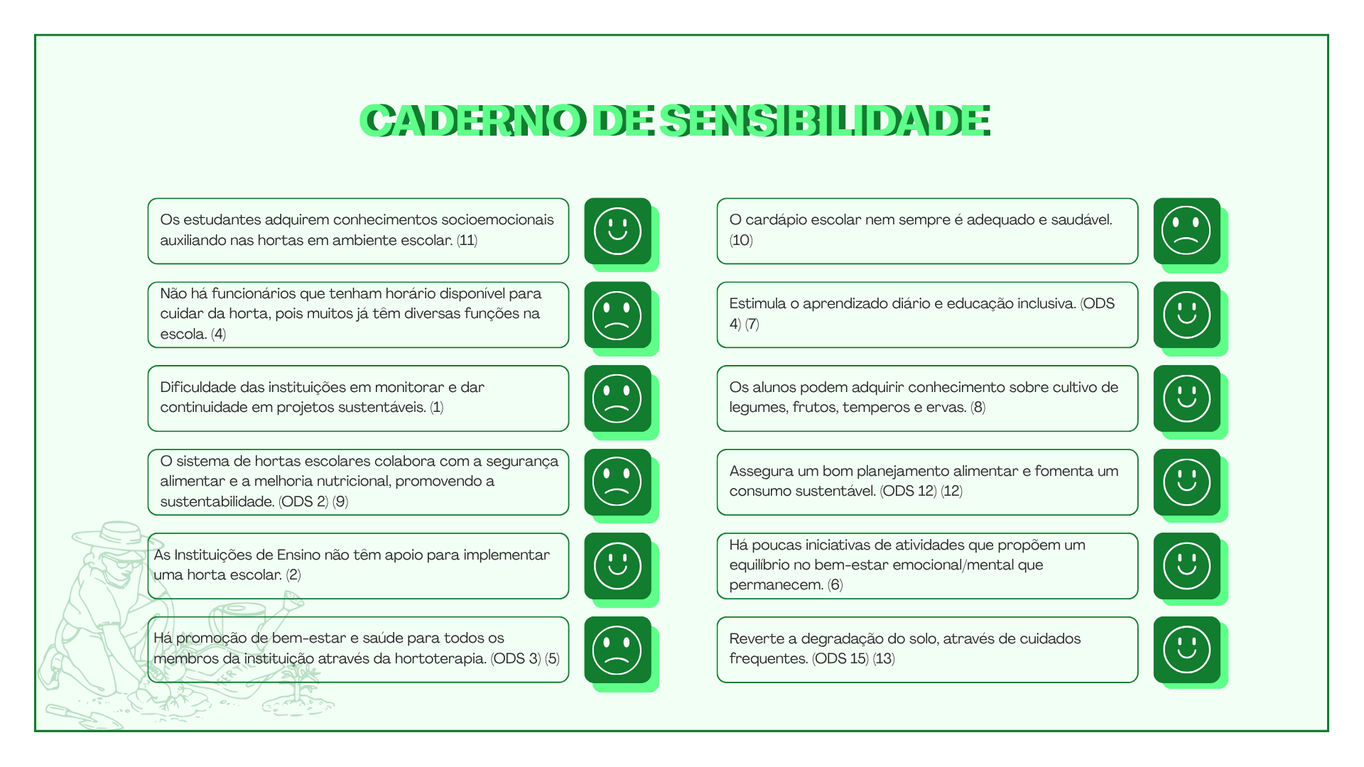
Fonte: Os Autores (2026).

Pesquisa de Campo
Para analisar o público-alvo do Viridis, foi desenvolvida uma pesquisa de campo com o objetivo de identificar em quais meios sociais e quais tipos de benefícios e recompensas seriam preferíveis aos clientes da plataforma. A pesquisa foi empenhada nos meses de Junho a Agosto de 2026 e resultaram em um total de 212 respostas que juntas mapeiam a idealização de alunos, professores, funcionários, administradores e participantes de outros grupos dissemelhantes à Instituições de Ensino que gostariam de utilizar a Viridis.

Todos
Em princípio, foram feitas as seguintes perguntas para todos os respondentes do formulário:

Gráfico 1: Pergunta – Qual é o seu nível de interesse em cuidar de plantas ou aprender como cultivar alimentos?
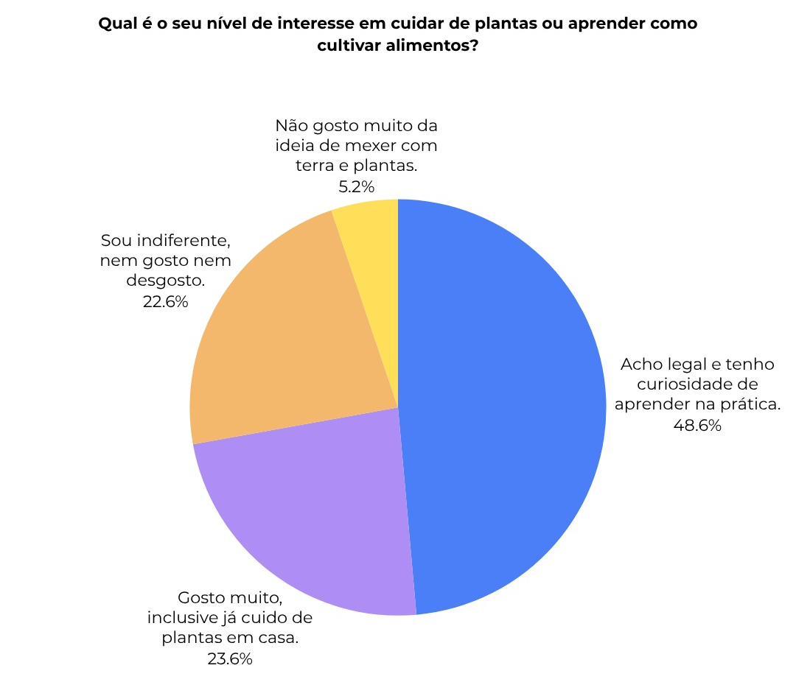
Fonte: Os Autores (2026)
Conforme as respostas da pergunta evidenciam, a maioria das pessoas tem interesse em participar do cultivo de hortas e mesmo que ainda não participem de uma (48,6% das respostas), e mesmo as descontando, 23,6% das pessoas responderam que cuidam plantas de algum tipo em suas residências. Apenas 22,6% alegaram serem indiferentes quanto ao cultivo e o 5,2% restante disseram que não se agradavam muito com a ideia.
Gráfico 2: Pergunta – Em qual das categorias abaixo você melhor se encaixa?
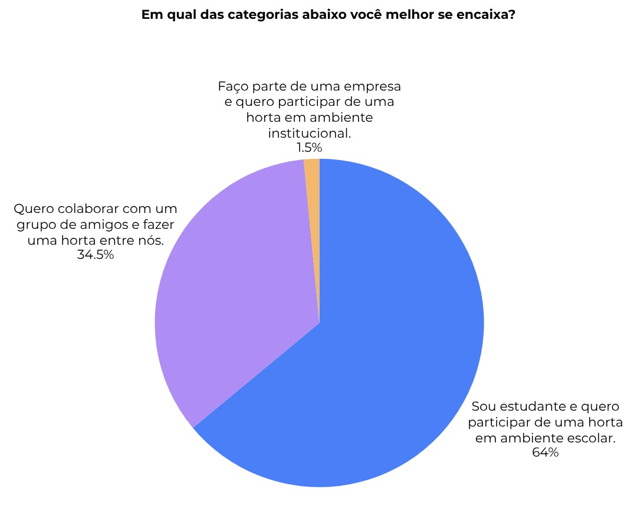
Fonte: Os Autores (2026)
Conforme as respostas da pergunta evidenciam, a maioria das pessoas (64%) se interessam mais por utilizar a Viridis em ambiente escolar, enquanto também uma grande parcela (34,5%) das pessoas se interessam por utilizar a plataforma livremente com as comunidades de seus próprios interesses. Apenas poucas pessoas (1,5%) demonstraram interesse em utilizar a plataforma em ambiente profissional.

Alunos
Entre as perguntas do formulário, as seguintes foram respondidas pelos alunos:
Gráfico 3: Pergunta – Você estuda em instituição de ensino público ou privado?
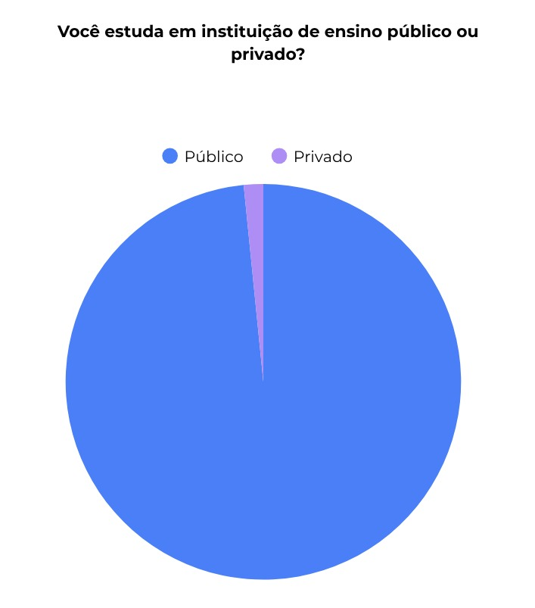
Fonte: Os Autores (2026)
Conforme as respostas da pergunta evidenciam, a grande maioria das respostas que afirmam a preferência da Viridis em ambiente de ensino foram dadas por estudantes da rede pública de ensino.
Gráfico 4: Pergunta - Se o aplicativo da horta convertesse seus pontos recebidos pelo cuidado da horta em nota para o boletim, como você acharia mais justo que isso funcionasse?
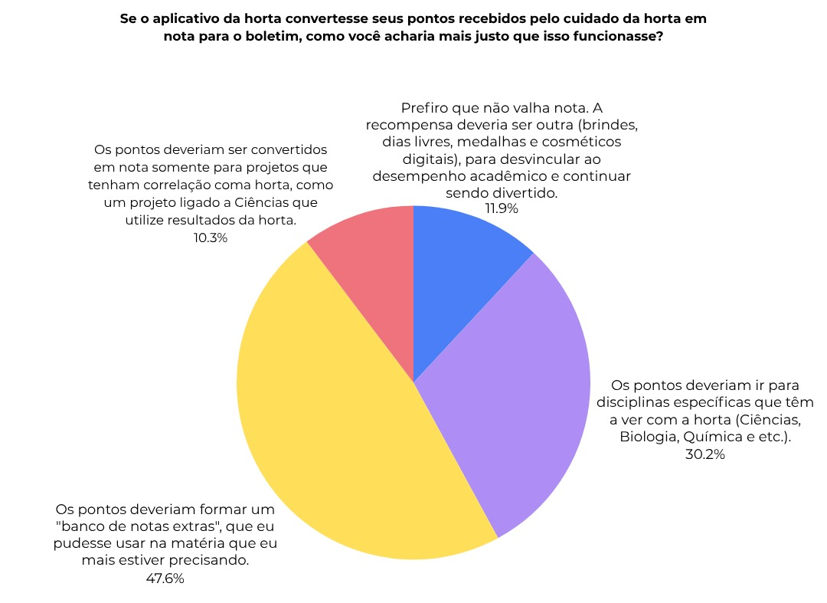
Fonte: Os Autores (2026)
Conforme as respostas da pergunta evidenciam, aproximadamente metade dos alunos (47,6%) preferem que o sistema gere notas segundo a participação na horta e que a mesma fique disponível em um banco de notas extra. Apesar disso, uma parcela (11,9%) apresentou interesse que a plataforma não fosse vinculada a métricas de ensino.
Gráfico 5: Pergunta – Se a escola tivesse uma horta ativa, você toparia participar do cuidado (regar, plantar, limpar)?
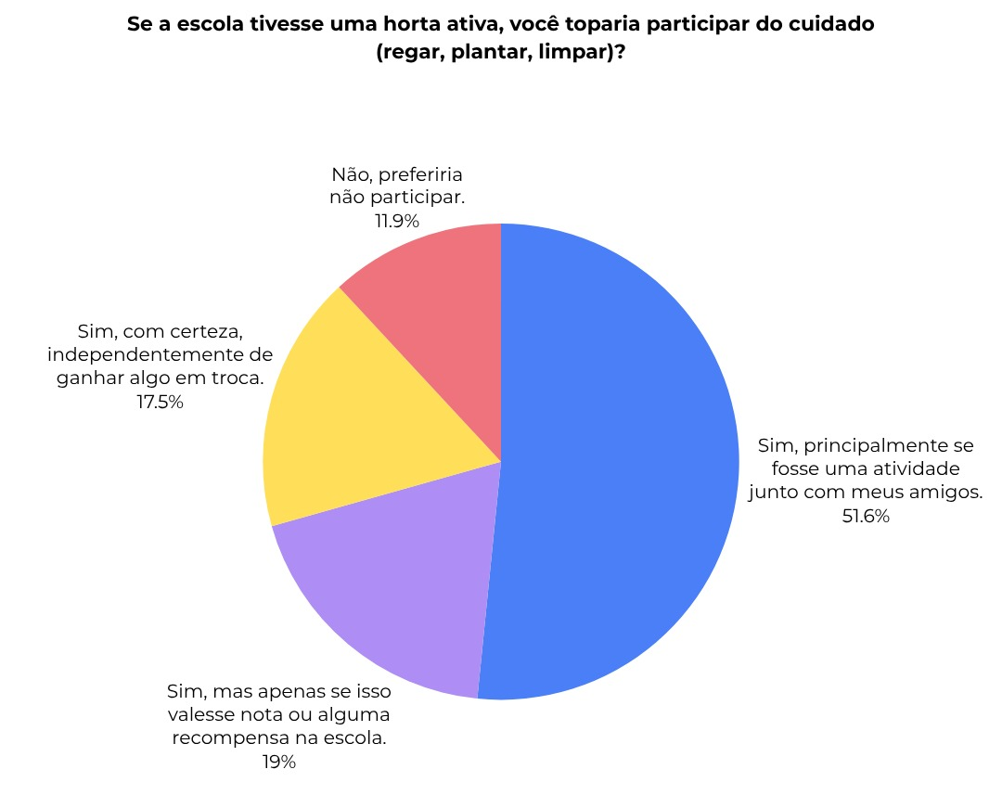
Fonte: Os Autores (2026)
Conforme as respostas da pergunta evidenciam, a maior motivação dos estudantes (51,6%) é fazer a atividade entre amigos, sendo que outros estudantes (17%) ainda participariam sem ganhar nada em troca, restando somente 20,9% que não fariam ou fariam apenas por alguma recompensa.
Gráfico 6: Pergunta – Sobre a quantidade de plantões por pessoa, o dia da semana e horário escolhido, você acha mais justo:
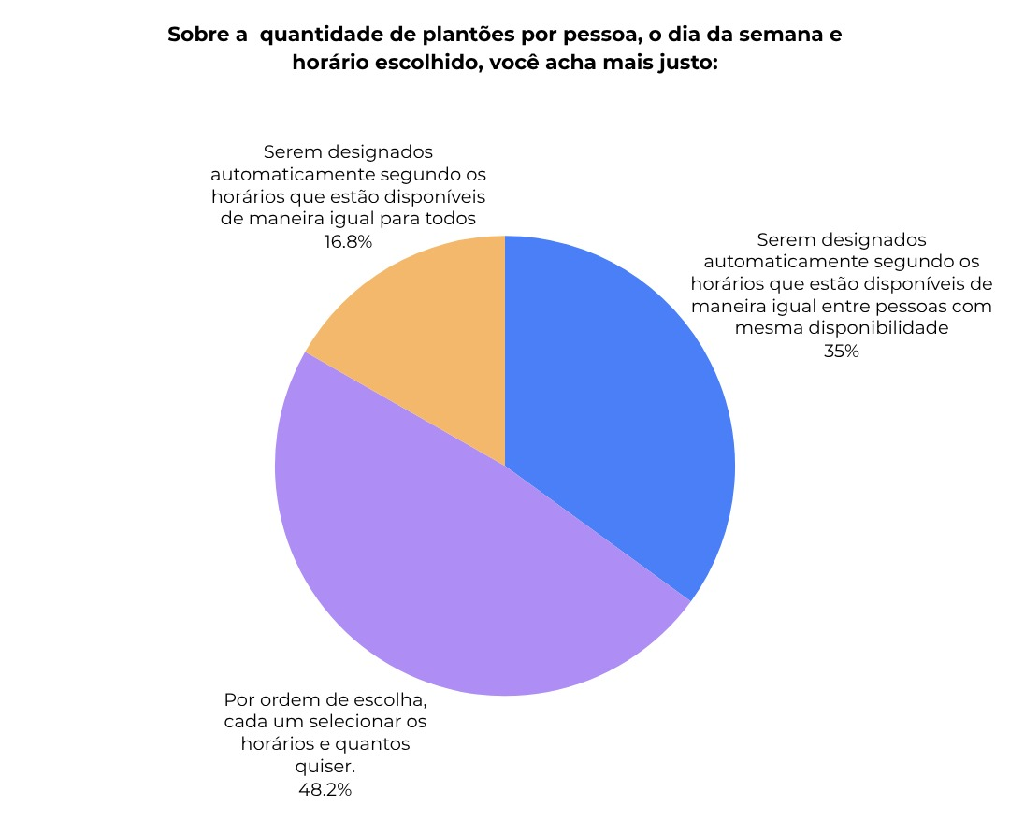
Fonte: Os Autores (2026)
Conforme as respostas da pergunta evidenciam, a preferência dos alunos segundo a escolha dos plantões é de deixar a escolha dos horários e quantidade de plantões livres, com metade das respostas sendo afirmativas para esse cenário. A outra metade se divide entre divisões de plantões mais iguais para os usuários.
Gráfico 7: Pergunta - De acordo com a sua preferência, como deveria ser a duração dos grupos?
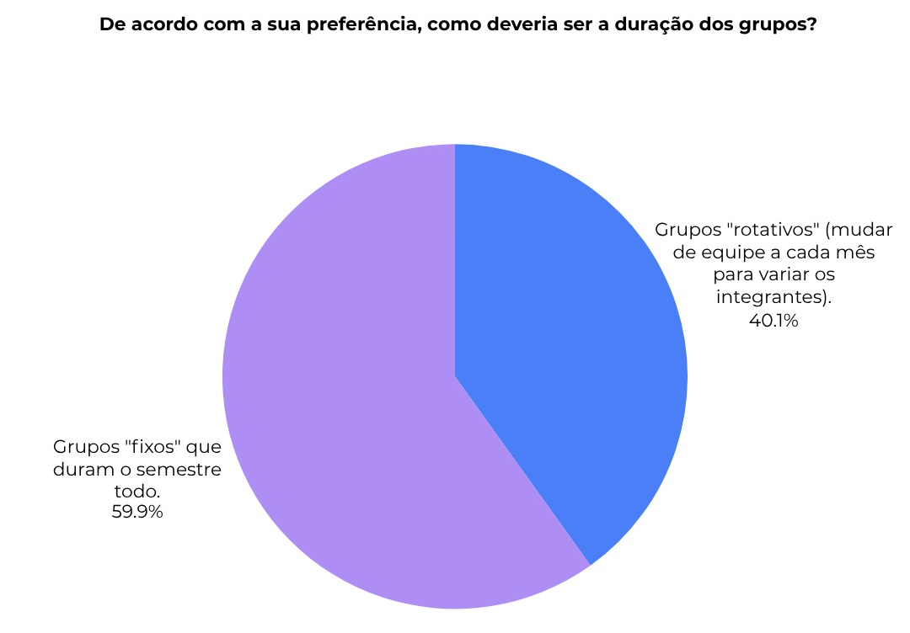
Fonte: Os Autores (2026)
Conforme as respostas da pergunta evidenciam, a maioria dos estudantes (59,9%) prefere ficar com o grupo que escolheu para o cuidado da horta, enquanto o restante 40,1% dos alunos preferem grupos dinâmicos que alterem seus integrantes.
Gráfico 8: Pergunta – O que te motivaria a acessar o aplicativo da horta todos os dias, mesmo que não fosse um dia de plantão?
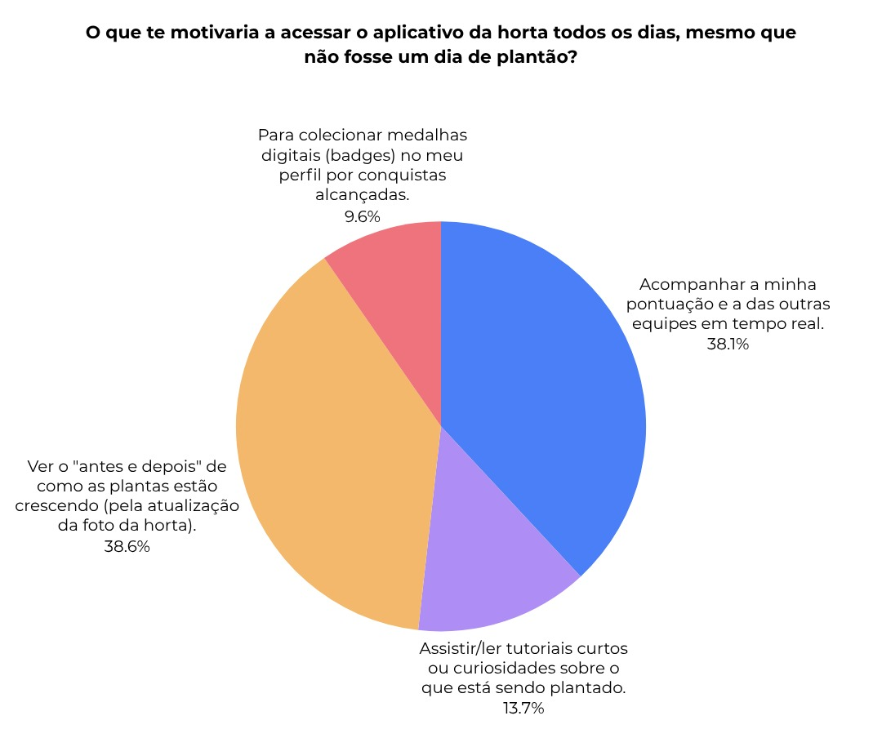
Fonte: Os Autores (2026)
Conforme as respostas da pergunta evidenciam, a preferência dos alunos ficou majoritariamente dividida entre ver as mudanças na horta e acompanhar as suas pontuações. Uma parcela menor de alunos se dividiu entre colecionar as medalhas ou badges e consumir materiais educativos sobre cultivo.

Outros tipos de usuários
As seguintes perguntas foram feitas para pessoas que optariam por utilizar a Viridis para fins não escolares ou acadêmicos, como em grupos sociais diversos (igrejas, condomínios, clube, empresas, entre outros).
Gráfico 9: Pergunta – Qual seria o principal benefício de implementar uma horta gerenciada em um aplicativo gamificado?
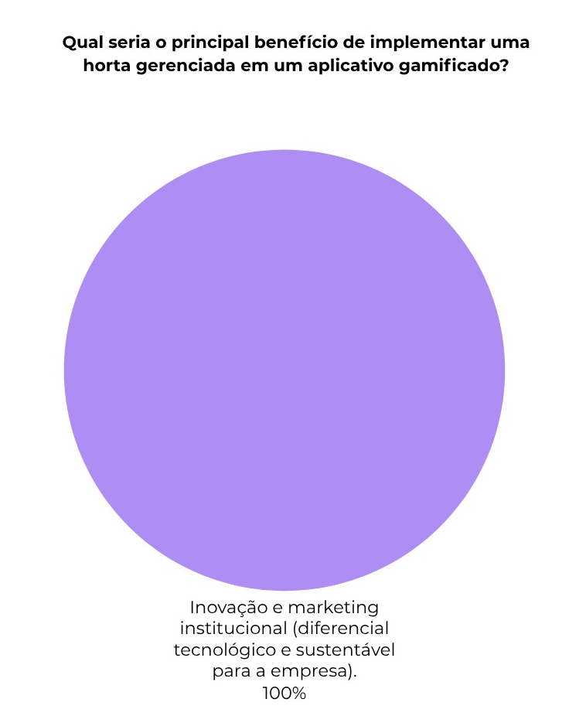
Fonte: Os Autores (2026)
Conforme as respostas da pergunta evidenciam, para pessoas que utilizariam a Viridis em outros grupos sociais, é unânime que o principal benefício seria o diferencial que o grupo teria.
Gráfico 10: Pergunta – Se o aplicativo organizar as escalas dos funcionários automaticamente e enviar lembretes, qual seria o impacto disso na rotina da equipe administrativa (líderes e gestão)?
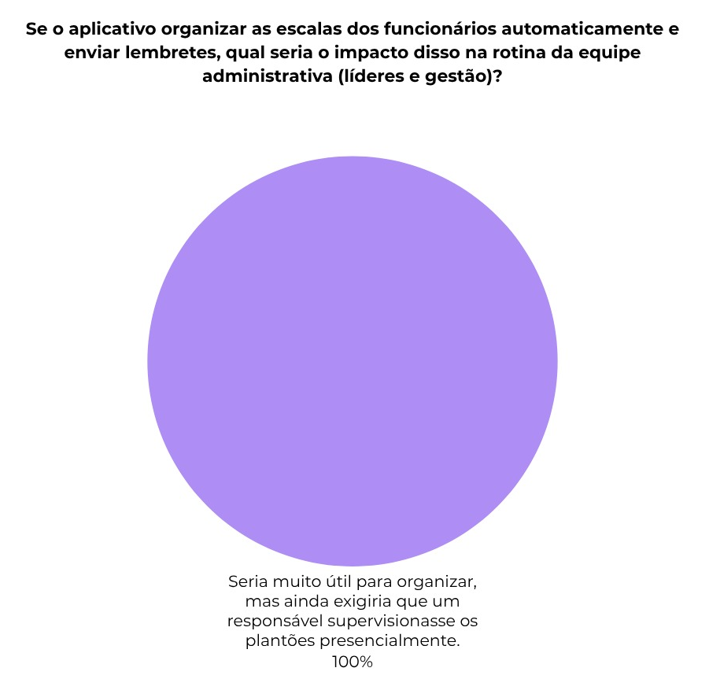
Fonte: Os Autores (2026)
Conforme as respostas da pergunta evidenciam, para pessoas que utilizariam a Viridis em outros grupos sociais, é unânime que apesar de facilitar a rotina dos grupos de cuidado da horta, ainda seria necessário a supervisão da divisão de atividades por um terceiro.
Portanto, através da Pesquisa de Campo realizada para analisar as preferências de futuros usuários, foi possível mapear que tanto alunos, professores, estudantes e administradores adotariam a participação docente como nota para o boletim ou como um benefício – no caso de uma instituição empresarial. Além disso, em relação aos grupos de cuidados com a horta, foi identificado que o mais adequado para o projeto seriam horários rotativos, os quais os integrantes escolheriam seus companheiros.

ANÁLISE E SÍNTESE (falta o parágrafo de abertura)

Persona (Os quatro pontos pedidos na 1ª correção continuam de fora das três personas: hábitos tecnológicos/letramento digital, a dor real por trás da genérica (ex.: a da Jéssica segue só "má diversidade de alimentos na merenda"), rotina de uso do app e frase de efeito.)
No desenvolvimento do Viridis, a definição de personas foi essencial para representar os diferentes perfis de usuários identificados no sistema de gamificação de hortas escolares, uma vez que a plataforma atende públicos com necessidades e objetivos distintos: o estudante, que interage diretamente com o registro de atividades e com os mecanismos de gamificação; o professor, responsável pelo acompanhamento pedagógico das turmas e pela validação das atividades realizadas na horta; e o gestor escolar, encarregado da organização e da continuidade da iniciativa dentro da instituição de ensino. A construção dessas personas, apresentadas a seguir, permitiu à equipe antecipar dores, motivações e expectativas de cada perfil antes da definição das funcionalidades do sistema, bem como subsidiou a posterior elaboração do Diagrama de Casos de Uso, descrito no Capíulo 5.

Aluno
A persona do estudante representa o público que efetivamente executa as atividades práticas na horta escolar e participa dos mecanismos de gamificação da plataforma, como missões, pontuação e ranking.
Figura 2: Persona do Usuário/Aluno
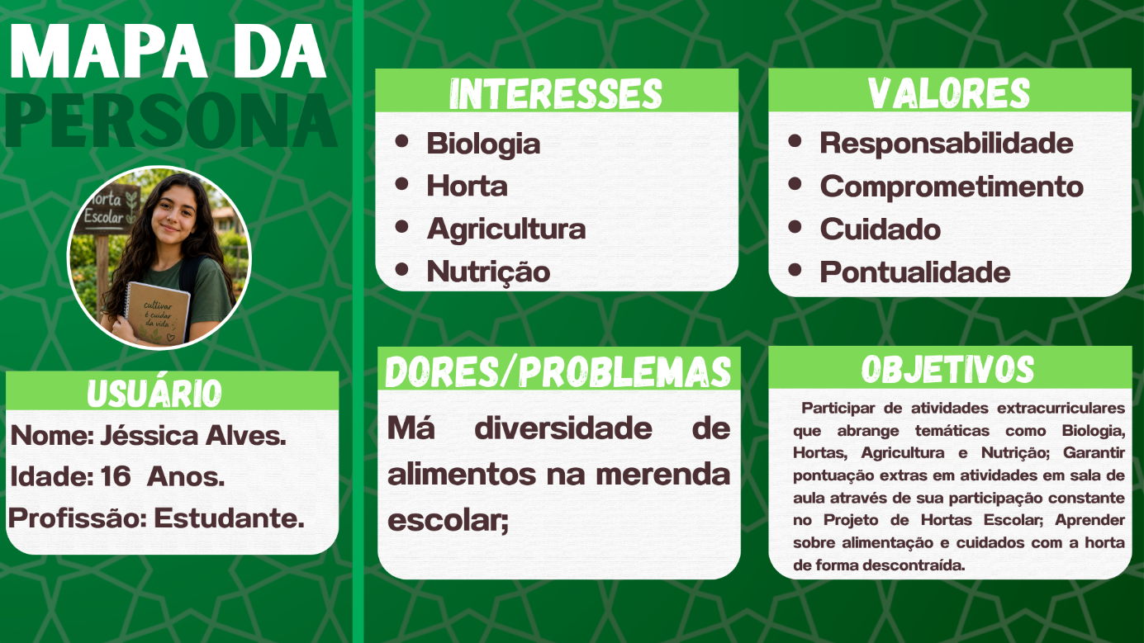
Fonte: Os autores (2026)

Professor
A persona do professor representa o ator pedagógico responsável por acompanhar o desenvolvimento das turmas, validar as atividades registradas pelos alunos e atribuir avaliações relacionadas à participação no projeto de hortas.
Figura 3: Persona do Administrador/Professor
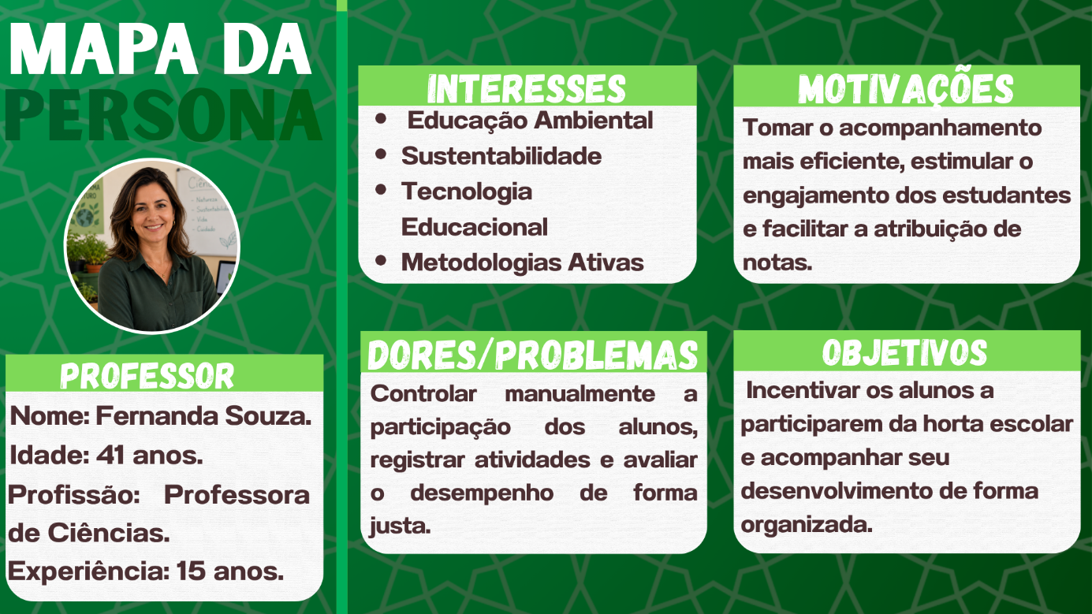
Fonte: Os autores (2026)

Diretor
A persona do diretor representa a liderança escolar responsável pela organização institucional do projeto de horta, pela infraestrutura necessária à sua manutenção e pela mobilização dos demais atores da escola.
Figura 4: Persona do Administrador/Diretor
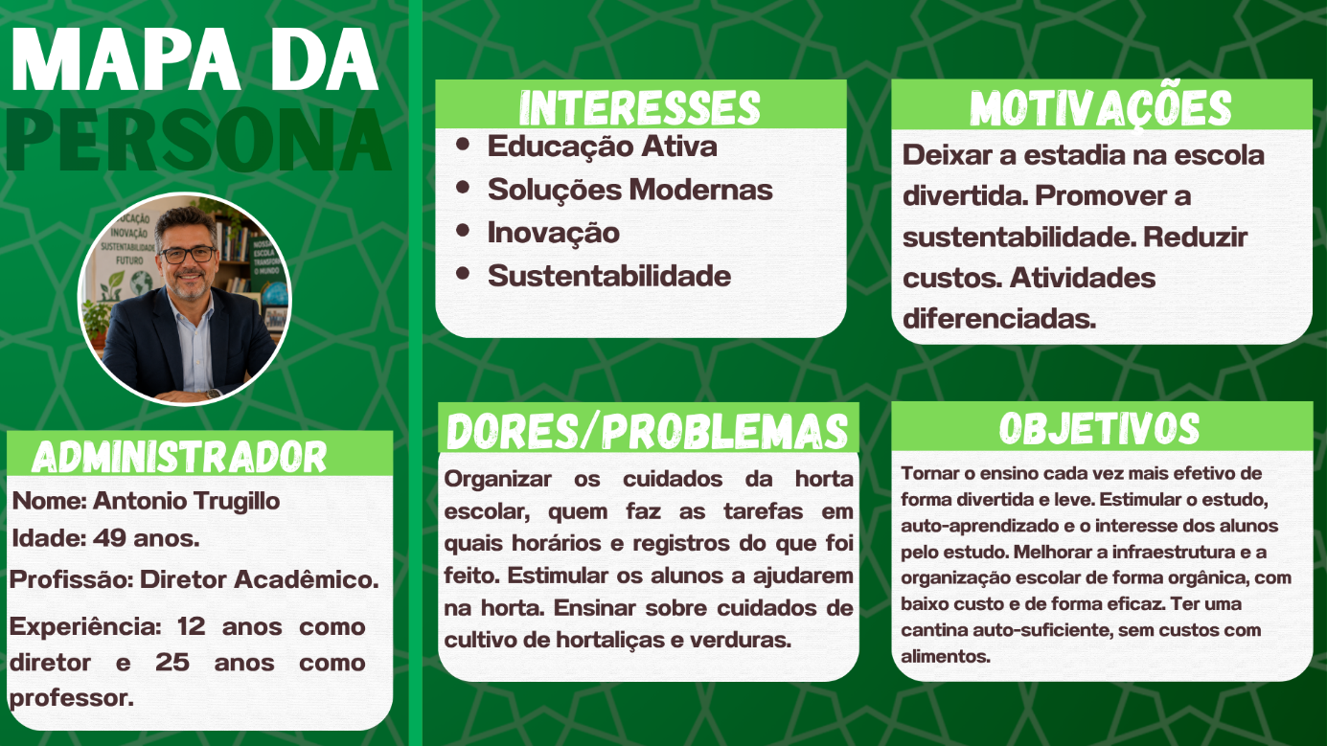
Fonte: Os autores (2026)
As três personas apresentadas correspondem diretamente aos perfis identificados no Diagrama de Casos de Uso do Viridis (Capítulo 5), o que assegura a coerência entre a fase de pesquisa com usuários e a posterior definição dos requisitos funcionais do sistema. O quarto ator do sistema, o Administrador do site, não possui persona dedicada por se tratar de um perfil interno de gestão da plataforma.

IDEAÇÃO (falta parágrafo de abertura do capítulo)

Golden circle
O Golden Circle (Círculo Dourado) é um modelo conceitual desenvolvido pelo escritor e consultor britânico Simon Sinek. O modelo propõe que organizações e projetos verdadeiramente inspiradores se comunicam de dentro para fora, partindo do propósito central que motiva sua existência (Por quê?), passando pelo processo que viabiliza esse propósito (Como?), até chegar ao produto ou serviço concreto entregue ao usuário final (O quê?). Essa lógica se contrapõe à comunicação convencional, que tende a iniciar pela descrição do produto, deixando o propósito em segundo plano (Zendesk, 2024).
Na fase de Ideação do Design Thinking aplicada ao projeto Viridis, a ferramenta foi utilizada para alinhar a equipe em torno do propósito da iniciativa. Aplicando o modelo ao Viridis, definiu-se a seguinte estrutura:
O porquê: para promover a cultura e a interação com o meio ambiente sustentável.
Como será feito: através de uma competição e engajamento com conquistas, recompensas com descontos e interações sociais.
O que será feito: um sistema Web de gamificação de uma disputa com pontuação por atividades em horta e ranking entre os usuários.
A estruturação do propósito do Viridis por meio do Golden Circle orientou diretamente as decisões tomadas nas etapas seguintes de ideação. Mapa de empatia.
Figura 5: Golden Circle
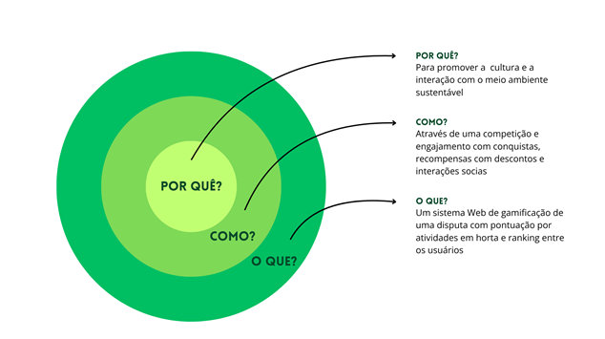
Fonte: Os autores (2026)

Brainstorming:
No projeto Viridis, a equipe organizou as ideias geradas em um mapa mental estruturado em seis eixos centrais: Análise, Público, Objetivos, Estratégia, Ação e KPIs.
Figura 7: Brain Storming
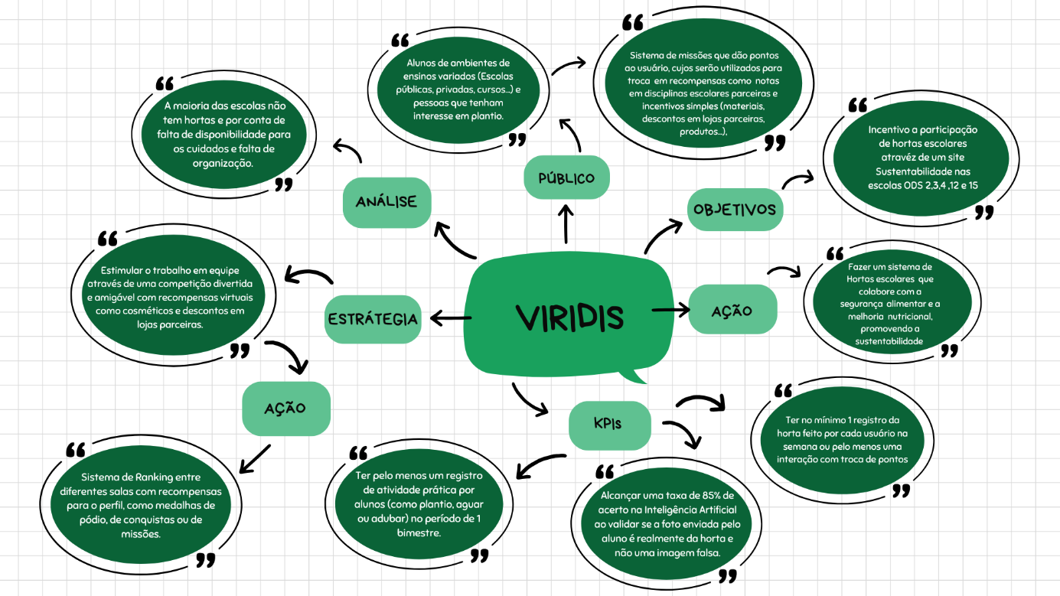
Fonte: Os autores (2026)
Análise: Constatou-se que a maioria das escolas não tem hortas por conta de falta de disponibilidade para os cuidados e falta de organização.
Público: Destinado a alunos de ambientes de ensinos variados (escolas públicas, privadas, cursos) e pessoas que tenham interesse em plantio. O formato inclui um sistema de missões que dará pontos ao usuário, os quais serão utilizados para troca em recompensas como notas em disciplinas escolares parceiras e incentivos simples (materiais, descontos em lojas parceiras, produtos).
Objetivos: Incentivo à participação de hortas escolares através de um site, visando a sustentabilidade nas escolas (ODS 2, 3, 4, 12 e 15).
Ação: Fazer um sistema de hortas escolares que colabore com a segurança alimentar e a melhoria nutricional, promovendo a sustentabilidade. Também engloba um sistema de ranking entre diferentes salas com recompensas para o perfil, como medalhas de pódio, de conquistas ou de missões.
Estratégia: Estimular o trabalho em equipe através de uma competição divertida e amigável com recompensas virtuais como cosméticos e descontos em lojas parceiras.
KPIs: Ter pelo menos um registro de atividade prática por alunos (como plantio, aguar ou adubar) no período de 1 bimestre; alcançar uma taxa de 85% de acerto na Inteligência Artificial ao validar se a foto enviada pelo aluno é realmente da horta e não uma imagem falsa; ter no mínimo 1 registro da horta feito por cada usuário na semana ou pelo menos uma interação com troca de pontos.

Cardápio de ideias:
Para o desenvolvimento da gamificação Viridis, foram eleitas algumas ideias base para alcançar determinados objetivos que se seguem.
Figura 6: Cardápio de Ideias
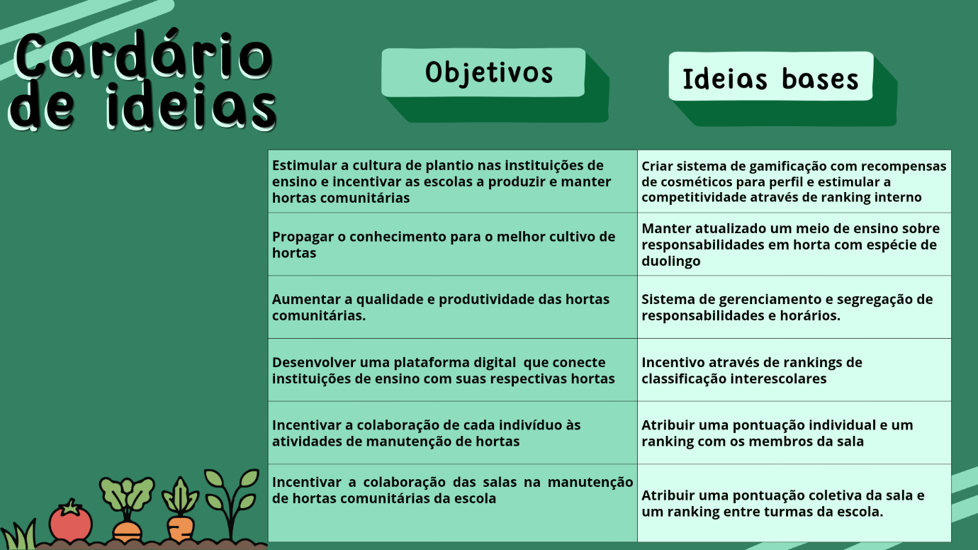
Fonte: Os autores (2026)
Para alcançar os objetivos propostos, chegamos a essas ideias iniciais que são a base do sistema Viridis.

PROTOTIPAÇÃO
Antes de iniciar o desenvolvimento, é preciso ter a ideia fundamentada, o que foi feito através dos métodos anteriores, e então estruturada na essência da aplicação. Desse modo, o desenvolvimento centrando o pensamento no usuário é iniciado baseando-se em como ele interagiria com a plataforma e quais dados teriam que ser armazenados, dando origem à primeira versão do banco de dados.

Modelagem de dados
Para saber quais dados seriam mantidos no banco e assim começar a desenhar o número de tabelas em uma Modelagem de Entidade e Relacionamento, foi modelado um Diagrama de Caso de Uso no qual explanamos as possíveis ações dos usuários durante a utilização da interface e temos um ponto inicial de como começar o banco e em qual sequência serão mantidos os dados.

Diagrama de caso de uso (A ausência do login continua nos quatro diagramas (Aluno, Gestor, Professor, Administrador) — pendência da 1ª correção.)
No projeto Viridis, foram mapeadas as interações de quatro perfis de atores.
Figura 8: Aluno no diagrama de caso de uso
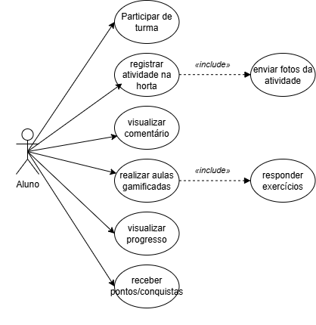
Fonte: Os autores (2026)
O ator Aluno interage com o sistema por meio das funcionalidades: participar de turma, registrar atividade na horta (que inclui enviar fotos da atividade), visualizar comentário, realizar aulas gamificadas (que inclui responder exercícios), visualizar progresso e receber pontos/conquistas.
Figura 9: Gestor no diagrama de caso de uso
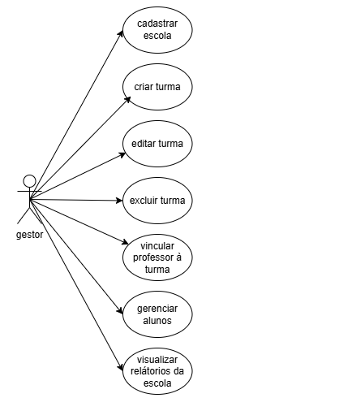
Fonte: Os autores (2026)
O ator Gestor é responsável pelas ações: cadastrar escola, criar turma, editar turma, excluir turma, vincular professor à turma, gerenciar alunos e visualizar relatórios da escola.
Figura 10: Professor no diagrama de caso de uso
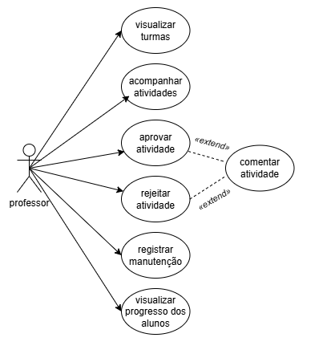
Fonte: Os autores (2026)
O ator Professor concentra as ações: visualizar turmas, acompanhar atividades, aprovar atividade (estendida por comentar atividade), rejeitar atividade (estendida por comentar atividade), registrar manutenção e visualizar progresso dos alunos.
Figura 11: Administrador no diagrama de caso de uso
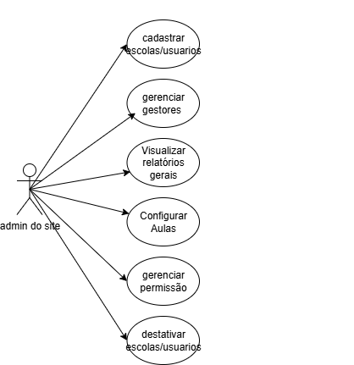
Fonte: Os autores (2026)
O ator Admin (administrador) do site gerencia a plataforma executando: cadastrar escolas/usuários, gerenciar gestores, visualizar relatórios gerais, configurar aulas, gerenciar permissão e desativar escolas/usuários.

Banco de dados
Figura 12: Modelagem do banco de dados
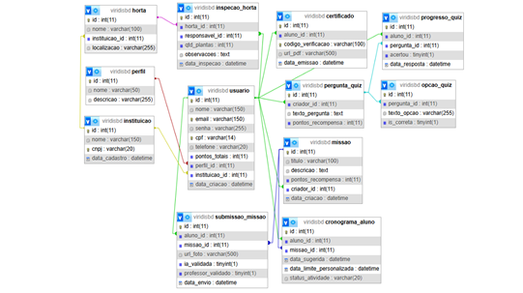
Fonte: Os autores (2026)
A partir dos requisitos funcionais identificados, elaborou-se a modelagem do banco de dados da plataforma, conforme ilustrado na Figura 3. As entidades centrais refletem a estrutura do sistema:
A entidade instituicao armazena os dados das escolas cadastradas, enquanto a entidade perfil define os diferentes papéis de acesso. Todos os atores são centralizados na entidade usuario, que se relaciona com as instituições e perfis.
O cultivo é controlado pela entidade horta, cujas manutenções são documentadas na tabela inspecao_horta. A camada de gamificação e atividades dos alunos é sustentada pelas entidades missao, submissao_missao (que registra fotos e a aprovação por Inteligência Artificial e professores) e cronograma_aluno. O aspecto educacional interativo é gerenciado pelas tabelas pergunta_quiz, opcao_quiz e progresso_quiz. Por fim, os reconhecimentos alcançados pelos estudantes são registrados na entidade certificado.

ASPECTOS ESTRATÉGICOS

Análise de Concorrência
A análise de concorrência (ou análise competitiva) é o processo de identificar concorrentes de mesmo setor, analisando suas estratégias de marketing, pontos fortes e pontos fracos. Desta forma, essa ferramenta contribui para explorar novas oportunidades e projetar futuras ameaças ao projeto, visando realizar um planejamento que agreguem diferenciais estratégicos ao Viridis. (Mailchimp, 2026).

Análise de concorrentes diretos

Green School
O Green School apresenta como principal característica o gerenciamento de hortas escolares, permitindo o acompanhamento de atividades relacionadas ao plantio, à colheita e à compostagem. Seu principal diferencial está na relação direta com o ambiente escolar. Entretanto, a solução não apresenta recursos de gamificação, como pontuação, missões e quizzes, características presentes na proposta do Viridis. (Green Schools, 2026).

AsparGo
O AsparGo utiliza missões, conteúdos progressivos, pontos de experiência e insígnias para auxiliar no aprendizado relacionado à jardinagem. Dessa forma, apresenta características semelhantes às propostas de aprendizagem e gamificação do Viridis. Entretanto, possui foco no cultivo doméstico e individual, não sendo direcionado ao ambiente escolar ou à participação conjunta de alunos, professores e gestores. (AsparGo, 2026).

Análise de concorrentes indiretos

Classcraft
O AsparGo utiliza missões, conteúdos progressivos, pontos de experiência e insígnias para auxiliar no aprendizado relacionado à jardinagem. Dessa forma, apresenta características semelhantes às propostas de aprendizagem e gamificação do Viridis. Entretanto, possui foco no cultivo doméstico e individual, não sendo direcionado ao ambiente escolar ou à participação conjunta de alunos, professores e gestores. (Classcraft, 2026).

Kahoot
O Kahoot destaca-se pela utilização de quizzes e rankings, tornando as atividades educacionais mais dinâmicas e estimulando a participação dos alunos. Apesar da semelhança com os recursos de gamificação propostos pelo Viridis, sua aplicação é mais pontual, concentrada em perguntas e respostas, não abrangendo missões contínuas ou atividades práticas relacionadas ao cultivo. (Kahoot, 2026).

Diferenciais
A partir da análise realizada, observa-se que cada solução apresenta características que podem servir como referência para o desenvolvimento do Viridis. Entretanto, as soluções analisadas não reúnem, em uma única plataforma, o gerenciamento de uma horta escolar, a aprendizagem e os recursos de gamificação.
Dessa forma, o Viridis busca se diferenciar por meio da integração dessas características em uma única plataforma, incentivando a participação dos alunos e o desenvolvimento de atividades relacionadas ao cultivo e à educação ambiental.

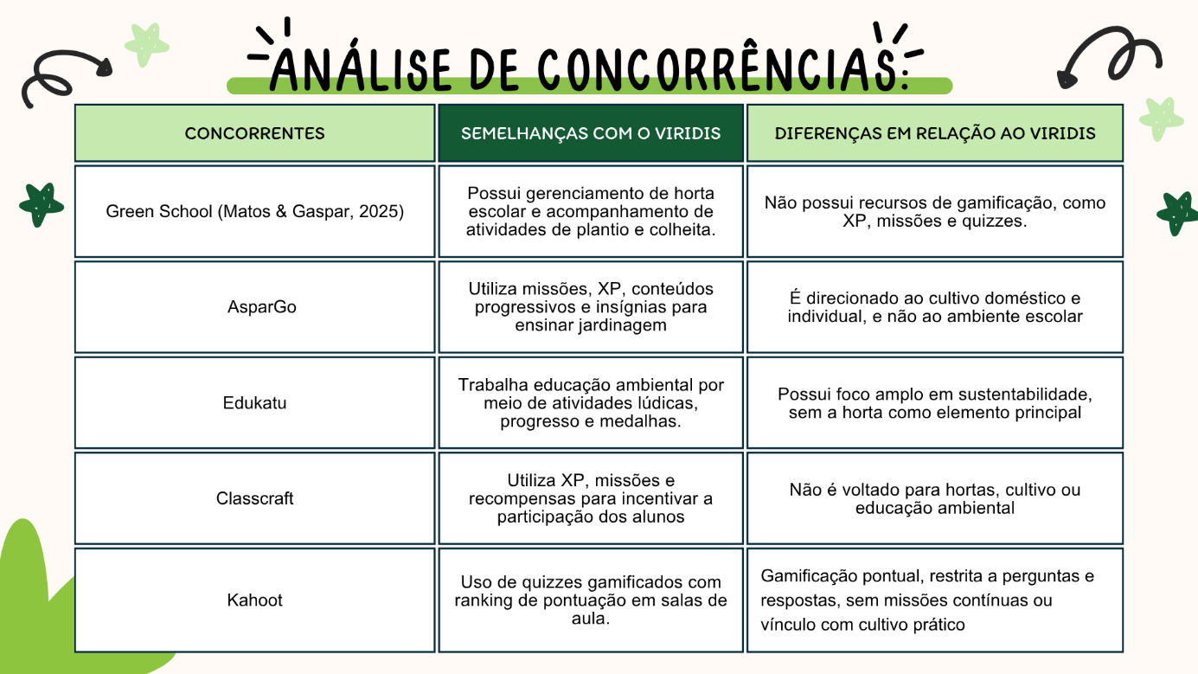
Fonte: Os autores (2026)

Business Model Canvas
Figura 13: Business Model Canvas do Viridis
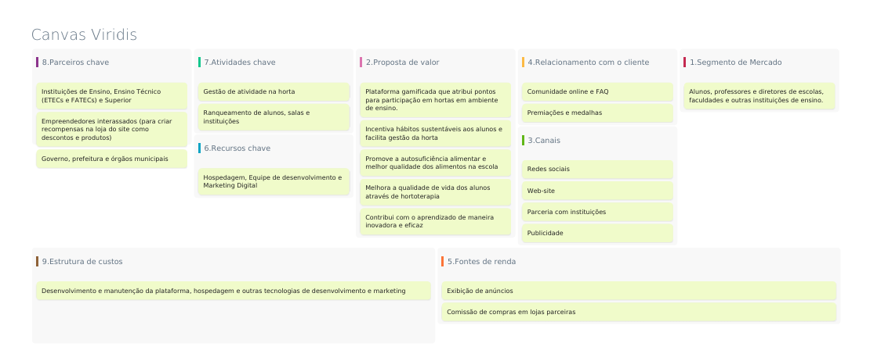
Fonte: Os Autores (2026)

Planejamento Financeiro

REFERÊNCIAS (tem algumas citações que faltam aqui)
ALMEIDA, A. B. B. Gamificação com o uso do Kahoot!: utilização de quizzes em sala de aula no Ensino Fundamental I. Revista Foco, v. 16, n. 11, e3782, 2023. Disponível em: https://doi.org/10.54751/revistafoco.v16n11-235 Acesso em: 29 jul. 2026.
AZEVEDO, Daniela. Projeto de Integração do Conhecimento – PIC – 7.º ano. ALVES, José Matias (org.). In: Projetos inovadores para a promoção do sucesso educativo. Porto: Universidade Católica Portuguesa, 2018. p. 57-68. Disponível em: https://scholar.google.com/scholar?hl=ptBR&as_sdt=0%2C5&q=O+impacto+de+projetos+inovadores+nas+escolas%21&btnG= . Acesso em: 5 ago. 2026.
ASPARGO. AsparGo: Learn How to Garden. [S.l.]: AsparGo Pty Ltd, [2023?]. Disponível em: https://www.aspargo.com.au. Acesso em: 29 jul. 2026.
BARCELOS, Carlos. Diagrama de casos de uso. Documentação UML, Medium, 2019. Disponível em: https://medium.com/documentaçao-uml/diagrama-de-casos-de-uso-b13221668fed. Acesso em: 18 jun. 2026.
BRASIL. Fundo Nacional de Desenvolvimento da Educação. Hortas Escolares. Brasília: FNDE; WFP; FAO; ABC, [s.d.]. Disponível em: https://www.gov.br/fnde/pt-br/acesso-a-informacao/acoes-e-programas/programas/pnae/manuais-e-cartilhas/hortas-escolares-fnde-wfp-fao-abc.pdf/view. Acesso em: 29 jul. 2026.
BRASIL. Ministério da Educação; Fundo Nacional de Desenvolvimento da Educação. Projeto Educando com a Horta Escolar e a Alimentação Escolar Saudável. Brasília: FNDE/MEC; UnB/CET, [s.d.]. Disponível em: https://portaldoprofessor.mec.gov.br/storage/materiais/0000016885.pdf. Acesso em: 29 jul. 2026.
CLASSCRAFT STUDIOS. Classcraft. Disponível em: https://www.classcraft.com/pt Acesso em: 29 jul. 2026.
CONRADO, Thiago V.; MALUF, Wilson Roberto; SILVA, Ernani C. da; GOMES, Luiz Antônio Augusto. Horta Fácil: software para o planejamento, dimensionamento e gerenciamento de hortas em geral. Horticultura Brasileira, v. 29, n. 3, p. 435-441, 2011. Disponível em: https://www.scielo.br/j/hb/a/sFyrfcdfSkgD6kWQgjZpKWM/?lang=pt Acesso em: 29 jul. 2026.
ERWIN, Inc. Modelagem conceitual de dados. Disponível em: https://www.erwin.com/br-pt/solutions/data-modeling/conceptual.aspx. Acesso em: 17 jun. 2025.
FADEL, Luciane Maria; ULBRICHT, Vania Ribas; BATISTA, Cláudia Regina; VANZIN, Tarcísio. Gamificação na Educação. São Paulo: Pimenta Cultural, 2014.
FERREIRA, Arthur; PEREIRA, Vanessa; FIORE, Fabiana. Princípios e Barreiras de Educação para Sustentabilidade Identificados nas Atividades do Projeto Escola Sustentável. Ambiente & Sociedade, São Paulo, v. 27, p. 1-23, 2024. Disponível em: https://doi.org/10.1590/1809-4422asoc00052vu27L3AO Acesso em: 5 maio 2026.
GADOTTI, M. Educar para a sustentabilidade: uma contribuição à década da educação para o desenvolvimento sustentável. São Paulo: Editora e Livraria Instituto Paulo Freire, 2008. p. 61-86.
INSTITUTO AKATU. Edukatu: rede de aprendizagem para o consumo consciente e a sustentabilidade. Disponível em: https://edukatu.org.br. Acesso em: 29 jul. 2026.
INSTITUTO AKATU. Instituto Akatu lança aplicativo que incentiva alimentação saudável para jovens. [S.l.], [2021?]. Disponível em: https://akatu.org.br/instituto-akatu-lanca-aplicativo-que-incentiva-alimentacao-saudavel-para-jovens/. Acesso em: 29 jul. 2026.
INVENTTA. Brainstorming: o que é e como fazer? Disponível em: https://inventta.net/brainstorming-o-que-e-e-como-fazer/. Acesso em: 18 jun. 2026.
INVENTTA. Design Thinking: o que é e como aplicar na inovação. Disponível em: https://inventta.net/. Acesso em: 18 jun. 2026.
IPEA – INSTITUTO DE PESQUISA ECONÔMICA APLICADA. ODS 4 – Educação de Qualidade. Brasília, DF: Ipea, [2019?]. Disponível em: https://www.ipea.gov.br/ods/ods4.html. Acesso em: 7 maio 2026.
KANDLER, Rodrigo. Educação ambiental: horta escolar, uma experiência em educação. Ágora: revista de divulgação científica, v. 16, n. 2esp., p. 642–645, 2012. Disponível em: https://www.periodicos.unc.br/index.php/agora/article/view/153. Acesso em: 10 jun. 2026.
LARAVEL. Laravel Cloud. Disponível em: https://laravel.com/cloud. Acesso em: 18 jul. 2026.
LOPES, João Carlos Raguzzoni. Conhecimentos populares dos alunos como referência para o ensino de Botânica no Ensino Médio. 2018. Dissertação (Mestrado) – Universidade Federal Rural do Rio de Janeiro (UFRRJ), Seropédica, 2018. Disponível em: https://rima.ufrrj.br/jspui/handle/20.500.14407/14961. Acesso em: 7 maio 2026.
LUCIDCHART. Diagrama de caso de uso UML: o que é, como fazer e exemplos. Disponível em: https://www.lucidchart.com/pages/pt/diagrama-de-caso-de-uso-uml. Acesso em: 18 jun. 2026.
MATOS, Janara de Camargo; GASPAR, Fabiana. Green School: aplicativo para gerenciamento de horta escolar sustentável. Ensino & Pesquisa, União da Vitória, v. 23, n. 1, p. 483-495, 2025. DOI:https://doi.org/10.33871/23594381.2025.23.1.9331 Acesso em: 29 jul. 2026.
MJV INNOVATION. Design Thinking: o que são Cadernos de Sensibilização. Disponível em: https://www.mjvinnovation.com/pt-br/blog/design-thinking-que-sao-cadernos-sensibilizacao/. Acesso em: 18 jun. 2026.
MJV INNOVATION. Ideação: o que é, etapas e ferramentas. Disponível em: https://www.mjvinnovation.com/pt-br/blog/ideacao-no-design-thinking/. Acesso em: 18 jun. 2026.
MJV INNOVATION. Personas: entenda o conceito e conheça o seu cliente ideal. Disponível em: https://www.mjvinnovation.com/pt-br/blog/personas-uma-ferramenta-poderosa-no-design-thinking-2/. Acesso em: 18 jun. 2026.
MOREIRA, G. L. da R.; KNOLL, G. F. Elementos de gamificação no aplicativo Duolingo. Disciplinarum Scientia | Ciências Humanas, Santa Maria (RS, Brasil), v. 19, n. 2, p. 205–214, 2019. Disponível em: https://periodicos.ufn.edu.br/index.php/disciplinarumCH/article/view/2923. Acesso em: 14 jun. 2026.
MORGADO, Fernanda. A horta escolar na educação ambiental e alimentar: experiência do Projeto Horta Viva nas escolas municipais de Florianópolis. 2006. 45 f. Relatório de Conclusão de Graduação (Graduação em Agronomia) – Universidade Federal de Santa Catarina, Florianópolis, 2006. Disponível em: https://repositorio.ufsc.br/bitstream/handle/123456789/118768/230911.pdf. Acesso em: 5 maio 2026.
MYSQL. MySQL. Disponível em: https://www.mysql.com. Acesso em: 20 jul. 2026.
NUNES, Ana Teixeira. A horta escolar como estratégia de ensino de Educação Ambiental em escolas públicas da Educação Básica de Catalão/GO. 2025. Trabalho de Conclusão de Curso – Instituto Federal Goiano, Catalão, 2025. Disponível em: https://repositorio.ifgoiano.edu.br/items/1d444033-a591-4abe-8f6b-1c9eb83ebe9e Acesso em: 7 maio 2026.
OLIVEIRA, Paulo et al. Sustentabilidade na educação: impactos e desafios. Revista Foco, v. 18, n. 4, p. 1-11, 2025. Disponível em: https://ojs.focopublicacoes.com.br/foco/article/view/8286/5856. Acesso em: 5 maio 2026.
PHP. PHP: Hypertext Preprocessor. Disponível em: https://www.php.net. Acesso em: 18 jul. 2026.
PREFEITURA DA CIDADE DO RIO DE JANEIRO. Hortas Cariocas. Disponível em: https://carioca.rio/servicos/hortas-cariocas/. Acesso em: 29 jul. 2026.
PRIETO-ANDREU, Joel Manuel; GOMEZ-ESCALONILLA-TORRIJOS, Juan Diego; SAID-HUNG, Elias. Gamificação, motivação e desempenho na educação: uma revisão sistemática. Educare, Heredia, v. 26, n. 1, p. 251-273, abr. 2022. Disponível em: http://www.scielo.sa.cr/scielo.php?script=sci_arttext&pid=S1409-42582022000100251&lng=en&nrm=iso . DOI: http://dx.doi.org/10.15359/ree.26-1.14
Acesso em: 5 ago. 2026.
REACT. React – A library for web and native user interfaces. Disponível em: https://react.dev/reference/react. Acesso em: 18 jul. 2026.
SÃO PAULO (Município). Secretaria Municipal de Educação. Hortas Escolares: implantação, manutenção e uso pedagógico. Manual de Normas e Procedimentos, [s.d.]. Disponível em: https://manual.sme.prefeitura.sp.gov.br. Acesso em: 29 jul. 2026.
SEMINÁRIO DE EDUCAÇÃO A DISTÂNCIA (SEADCO). Gamificação: uma proposta de aplicação da plataforma Classcraft nas aulas de Jogos Educativos do IFPI – Campus Teresina Zona Sul. Anais do Seminário de Educação a Distância. Disponível em: https://sol.sbc.org.br/index.php/seadco/article/view/20399 Acesso em: 29 jul. 2026.
SHORTT, Mitchell et al. Gamification in mobile-assisted language learning: a systematic review of Duolingo literature from public release of 2012 to early 2020. Computer Assisted Language Learning, v. 36, n. 3, p. 517-554, 2023. DOI: 10.1080/09588221.2021.1933540. Disponível em: https://www.researchgate.net/publication/351746804_Gamification_in_mobile-assisted_language_learning_A_systematic_review_of_Duolingo_literature_from_public_release_of_2012_to_early_2020#pf1f Acesso em: 11 jun. 2026.
SILVA, Ediner Costa da. A importância da catalogação, utilização e do cultivo de hortaliças e plantas medicinais para ensino e aprendizagem dos alunos em uma comunidade escolar. 2021. Trabalho de Conclusão de Curso (Especialização em Ensino de Ciências) – Universidade da Integração Internacional da Lusofonia Afro-Brasileira (UNILAB), Redenção, 2021. Disponível em: https://repositorio.unilab.edu.br/jspui/handle/123456789/6383. Acesso em: 7 maio 2026.
SILVA, José Erivelton de Souza et al. A horta escolar como ferramenta para o desenvolvimento da educação socioambiental e socioemocional. In: Educação, meio ambiente e práticas pedagógicas. São Luís: AYA Editora, 2021. Disponível em: https://ayaeditora.com.br/livros/LF026C21.pdf. Acesso em: 5 ago. 2026.
TYPESCRIPT. TypeScript: JavaScript with syntax for types. Disponível em: https://www.typescriptlang.org. Acesso em: 18 jul. 2026.
VALENÇA, Adriana Rezende et al. Gamificação na Educação Básica: o uso de elementos dos jogos digitais como estratégia para potencializar a aprendizagem e a participação escolar. Revista Tópicos, Rio de Janeiro, v. 4, n. 34, p. 1-36, 2026. Disponível em: https://doi.org/10.70773/revistatopicos/782197964 Acesso em: 29 jul. 2026.
VENDRAMINI, William James. Horta escolar como atividade pedagógica para o desenvolvimento do protagonismo estudantil. Geografia: Ambiente, Educação e Sociedades, v. 4, n. 8, p. 91-104, 2025. Disponível em: https://periodicos.unemat.br/index.php/geoambes/article/view/14670. Acesso em: 7 maio 2026.
VIANNA, Maurício; VIANNA, Ysmar; ADLER, Isabel K.; LUCENA, Brenda; RUSSO, Beatriz. Design Thinking: inovação em negócios. Rio de Janeiro: MJV Press, 2012.
ZENDESK. O que é Golden Circle: entenda o conceito de Simon Sinek. Disponível em: https://www.zendesk.com.br/blog/o-que-e-golden-circle/. Acesso em: 18 jun. 2026.
MAILCHIMP, Intuit. Análise da concorrência: o que é e como realizar uma?. Disponível em: https://mailchimp.com/pt-br/resources/what-is-competitor-analysis/ .Acesso em: 10 set. 2026.

GREEN SCHOOLS. Home. 2026. Disponível em: https://www.greenschool.org/. Acesso em: 10 set. 2026.
EMPRESA BRASILEIRA DE PESQUISA AGROPECUÁRIA (EMBRAPA). Aspargo. Brasília, DF: Embrapa Hortaliças, [s.d.]. Disponível em: https://www.embrapa.br/web/hortalicas/hortalica-nao-e-so-salada/aspargo. Acesso em: 23 set. 2026.
CLASSCRAFT. Classcraft. [S. l.]: Classcraft Studios, 2026. Disponível em: https://www.classcraft.com. Acesso em: 23 set. 2026.
KAHOOT! Kahoot!. [S. l.]: Kahoot! AS, 2026. Disponível em: https://kahoot.com. Acesso em: 23 set. 2026.
MOREIRA, Tereza. Vamos cuidar do Brasil com escolas sustentáveis: educando-nos para pensar e agir em tempos de mudanças socioambientais globais. Brasília, DF: Ministério da Educação, Secretaria de Educação Continuada, Alfabetização, Diversidade e Inclusão, 2012. 46 p. ISBN 978-85-7994-072-9.

